INGENIERÍA EN SISTEMAS E INFORMÁTICA

SEGUNDO PARCIAL
“SISTEMA WEB Y MÓVIL DE ASISTENCIA MECÁNICA INTELIGENTE (AMI)”
“Grupo 1”
Docente: Ing. Martínez Canedo Rolando Antoni
Materia: Sistemas de Información 2
Grupo: SB.
Semestre: 1 - 2026
Integrantes:
Coyo Equilea Elizabeth 220001065
Daza Miranda Ayrton 221044401
Fecha: 12/06/2026
SANTA CRUZ – BOLIVIA
ÍNDICE
1. PERFIL 5
1.1. INTRODUCCIÓN 5
1.2. ANTECEDENTES 6
1.2.1. EL SECTOR DEL AUXILIO MECÁNICO 6
1.2.2. APLICACIONES SIMILARES 7
1.3. DESCRIPCIÓN DEL PROBLEMA 8
1.4. OBJETIVOS 12
1.4.1. OBJETIVO GENERAL 12
1.4.2. OBJETIVOS ESPECÍFICOS 12
1.5. ALCANCE 13
1.5.1. MÓDULO DE GESTIÓN DE USUARIOS 13
1.5.2. MÓDULO DE GESTIÓN TALLERES 14
1.5.3. MÓDULO DE GESTIÓN DE SOLICITUDES 14
1.5.4. MÓDULO DE GESTIÓN DE ASIGNACIONES 15
1.5.5. MÓDULO DE GESTIÓN DE SERVICIOS 16
1.5.6. MÓDULO DE GESTIÓN DE PAGOS 16
1.5.7. MÓDULO DE GESTIÓN DE REPORTES 17
2. PARTE I - FUNDAMENTACIÓN TEÓRICA 17
2.1. DESARROLLO DE APLICACIONES WEB 17
2.2. DESARROLLO DE APLICACIÓN MÓVIL 18
2.3. SERVICIOS DE MECANICA Y ATENCIÓN DE EMERGENCIA 18
2.4. BACKEND Y NÚCLEO DE INTELIGENCIA ARTIFICIAL (PYTHON) 19
2.5. FRONTEND ANGULAR 20
2.6. APLICACIÓN MÓVIL PARA USUARIOS Y MECÁNICOS (FLUTTER) 20
2.7. ALMACENAMIENTO DE DATOS POSTGRESQL 21
2.8. DESPLIEGUE DE APLICACIONES 21
2.9. INTELIGENCIA ARTIFICIAL 23
2.10. PUDS 23
2.11. UML 2.5+ 24
3. PARTE II – PROCESO DE DESARROLLO 26
3.1. FLUJO DE TRABAJO: REQUISITOS 26
3.1.1. IDENTIFICACIÓN DE REQUISITOS 26
3.1.1.1. REQUISITOS FUNCIONALES 26
3.1.1.2. REQUISITOS NO FUNCIONALES 27
3.1.2. IDENTIFICACIÓN DE ACTORES Y CASOS DE USO 29
3.1.2.1. ACTORES 29
3.1.2.2. CASOS DE USO 31
3.1.2.3. PRIORIZACIÓN DE CASOS DE USO 34
3.1.2.4. DETALLE DE CASOS DE USO 36
3.1.2.5. DIAGRAMA DE CASOS DE USO 48
3.1.3. DISEÑO DE INTERFAZ DE USUARIO 54
3.1.4. DIAGRAMA DE ACTIVIDADES 60
3.2. FLUJO DE TRABAJO: ANÁLISIS 64
3.2.1. ANÁLISIS DE ARQUITECTURA 64
3.2.1.1. IDENTIFICAR PAQUETES 64
3.2.1.2. RELACIONAR PAQUETES Y CASOS DE USO 65
3.2.1.3. ENCAPSULACIÓN DE PAQUETE 68
3.2.1.4. ANÁLISIS DE PAQUETE 72
3.2.2. DIAGRAMAS DE COMUNICACIÓN DE ANÁLISIS 72
3.2.3. DIAGRAMA DE CLASES DE ANÁLISIS 73
3.2.4. DIAGRAMAS DE SECUENCIA DE ANÁLISIS 74
3.3. FLUJO DE TRABAJO: DISEÑO 79
3.3.1. DISEÑO DE ARQUITECTURA 79
3.3.1.1. DIAGRAMA DE PAQUETES EN CAPAS 79
3.3.1.2. DIAGRAMA DE DESPLIEGUE 80
3.3.1.3. DIAGRAMA DE COMPONENTES 80
3.3.1.4. DIAGRAMA DE CONTENEDORES 81
3.3.2. DISEÑO DE BASE DE DATOS 82
3.3.3. DIAGRAMA DE COMUNICACIÓN DE DISEÑO 83
3.3.4. DIAGRAMA DE CLASES DE DISEÑO 85
3.3.5. DIAGRAMA DE SECUENCIA DE DISEÑO 92
3.4. FLUJO DE TRABAJO: IMPLEMENTACIÓN 95
3.4.1. DIAGRAMA DE DESPLIEGUE 97
3.4.2. DIAGRAMA DE COMPONENTES 97
3.5. FLUJO DE TRABAJO: PRUEBAS 98
3.5.1. PLANIFICACIÓN DE PRUEBAS (TEST PLAN) 98
3.5.2. DISEÑO DE CASOS DE PRUEBA 98
4. TERCERA PARTE: GUÍA PARA USAR LA APP 101
1. Acceso al sistema 106
2. Gestión de talleres 106
3. Panel principal 107
4. Personal 107
5. Servicios 107
6. Operaciones 108
7. Reportes 109
8. Mi Perfil 110
9. Cambiar de taller y cerrar sesión 110
5. BIBLIOGRAFÍA 111
6. ANEXOS 111

PERFIL

INTRODUCCIÓN
En la actualidad, la movilidad urbana y el transporte por carretera enfrentan desafíos críticos relacionados con la fiabilidad de los vehículos y la seguridad de los conductores. A pesar de los avances en la ingeniería automotriz, las averías mecánicas y los incidentes en vía siguen siendo una realidad cotidiana que genera estrés, pérdida de tiempo y riesgos para la integridad de las personas. Tradicionalmente, el proceso de solicitar asistencia técnica ha sido lento y dependiente de llamadas telefónicas, descripciones ambiguas de las fallas y tiempos de espera inciertos, lo que dificulta una respuesta eficiente por parte de los talleres y servicios de grúa. En este entorno, la falta de una comunicación precisa sobre el estado del vehículo y la ubicación exacta del incidente constituye una barrera que limita la competitividad y la capacidad de respuesta del sector de servicios automotrices.
En este contexto surge nuestro proyecto “Asistencia Mecánica Inteligente (AMI)”, una plataforma disruptiva diseñada para optimizar el ecosistema de auxilio vial mediante la integración de tecnologías de vanguardia. La solución se basa en una arquitectura robusta que utiliza Inteligencia Artificial para el procesamiento de lenguaje natural y visión computacional, permitiendo que el sistema analice audios, textos e imágenes enviados por el usuario para generar un diagnóstico preliminar automático. A través de este análisis, el sistema no solo identifica la posible falla, sino que también evalúa variables críticas como la distancia geográfica mediante geolocalización en tiempo real, la especialización técnica de los talleres disponibles y la relación costo-beneficio de las opciones de reparación, entregando al conductor recomendaciones personalizadas y precisas.
La relevancia de este proyecto radica en su capacidad para transformar una situación de emergencia en un proceso gestionado de manera inteligente y transparente. Al centralizar la interacción entre conductores y mecánicos, el sistema permite un control detallado de la situación desde el reporte inicial hasta la calificación final del servicio. La incorporación de algoritmos de clasificación y recomendación asegura que el usuario reciba la ayuda más adecuada según su presupuesto y ubicación, mientras que los talleres obtienen datos técnicos anticipados que les permiten preparar las herramientas necesarias antes de llegar al lugar del siniestro. Así, la plataforma no solo responde a una necesidad logística, sino que eleva los estándares de seguridad y eficiencia en el soporte técnico vehicular.

ANTECEDENTES

EL SECTOR DEL AUXILIO MECÁNICO
Los centros de asistencia técnica y talleres mecánicos son establecimientos especializados en el mantenimiento, diagnóstico y reparación de vehículos automotores. A diferencia de los servicios técnicos oficiales de grandes concesionarias, los talleres independientes y los servicios de auxilio vial se caracterizan por su capacidad de respuesta ante emergencias y su adaptabilidad a diversos tipos de averías. En los últimos años, la digitalización ha transformado la forma en que los conductores buscan ayuda, pasando de las guías telefónicas a la búsqueda inmediata por geolocalización y aplicaciones móviles.
Entre las principales características de los servicios de auxilio mecánico modernos se destacan:
- Respuesta basada en la ubicación: La eficiencia del servicio depende directamente de la proximidad geográfica entre el taller (o la grúa) y el vehículo siniestrado.
- Diagnóstico bajo incertidumbre: El mecánico a menudo debe enfrentarse a descripciones vagas de los conductores, lo que requiere herramientas que permitan una comunicación técnica más clara (imágenes, sonidos del motor).
- Variabilidad de costos y especialidades: El mercado es diverso; existen talleres especializados en electrónica, mecánica preventiva, frenos o neumáticos, cada uno con estructuras de costos y tiempos de entrega distintos.
- Gestión de la reputación: La confianza es el activo más valioso. La calificación de otros usuarios y la transparencia en los precios son factores determinantes para que un conductor elija un servicio en un momento de crisis.
- Integración de canales de comunicación: Los servicios modernos combinan llamadas de voz, mensajería instantánea y formularios de reporte para capturar la naturaleza del problema.
Sin embargo, el sector enfrenta retos críticos, como la falta de diagnósticos preliminares precisos que eviten desplazamientos innecesarios, la opacidad en la cotización de repuestos y la dificultad de encontrar un taller especializado disponible en una zona desconocida. Estos desafíos justifican la creación de una solución tecnológica que integre la Inteligencia Artificial para automatizar el análisis de la falla y optimizar la conexión entre la oferta y la demanda de servicios mecánicos.

APLICACIONES SIMILARES
En el mercado actual existen diversas plataformas orientadas a la asistencia vial y la gestión de servicios mecánicos. Algunas de las más destacadas son:
- Uber Mobile (Asistencia Vial): Ofrece servicios de auxilio básico y remolque mediante una interfaz de mapa, aunque funciona principalmente como un intermediario logístico sin análisis técnico de la falla.
- Waze (Asistencia): Permite reportar vehículos detenidos y solicitar ayuda a otros miembros de la comunidad o servicios asociados, pero carece de un sistema de diagnóstico asistido y gestión de cotizaciones.
- YourMechanic: Plataforma que permite agendar mecánicos a domicilio con precios cerrados; sin embargo, depende de la carga manual de datos por parte del usuario y no utiliza IA para procesar multimedia en tiempo real.
Si bien estas soluciones aportan eficiencia en la conexión logística, la mayoría no incorpora modelos de Inteligencia Artificial capaces de interpretar audios del motor o imágenes de piezas dañadas para ofrecer una recomendación técnica previa. Es precisamente en este punto donde el proyecto Asistencia Mecánica Inteligente (AMI) marca la diferencia, al integrar tecnologías de procesamiento de lenguaje natural y visión computacional. Además, incluye un sistema de recomendación inteligente que analiza simultáneamente distancia, especialidad y costo, aprovechando recursos como el GPS, la cámara y el micrófono para lograr que el proceso de auxilio sea más rápido, transparente y técnicamente preciso.

DESCRIPCIÓN DEL PROBLEMA
En el contexto actual de la movilidad urbana y el creciente parque automotor, los incidentes mecánicos en carretera representan una problemática frecuente que impacta directamente en la seguridad, economía y bienestar de los conductores. A pesar de los avances tecnológicos en la industria automotriz, la probabilidad de que un vehículo sufra una falla inesperada, ya sea por desgaste de componentes, falta de mantenimiento preventivo o condiciones externas, sigue siendo significativa. Estas situaciones suelen ocurrir en momentos y lugares imprevistos, generando escenarios de vulnerabilidad para los usuarios.
Uno de los principales problemas radica en la falta de un sistema eficiente y centralizado de asistencia mecánica en tiempo real. Cuando un conductor experimenta una avería, generalmente no cuenta con información suficiente para identificar la naturaleza del problema. Esta limitación técnica obliga al usuario a recurrir a métodos tradicionales, como llamadas telefónicas o búsquedas en internet, que no garantizan una respuesta rápida ni adecuada. En muchos casos, el conductor debe describir la falla sin conocimientos técnicos, lo que provoca interpretaciones erróneas por parte del mecánico y, en consecuencia, diagnósticos imprecisos.
Esta situación se agrava por la ausencia de herramientas tecnológicas que faciliten la comunicación efectiva entre el usuario y el proveedor del servicio. La mayoría de los sistemas actuales no permiten el envío estructurado de información relevante como imágenes del daño, sonidos del motor o datos del comportamiento del vehículo. Como resultado, los mecánicos suelen desplazarse sin conocer con exactitud el tipo de problema, lo que incrementa el tiempo de atención y reduce la eficiencia del servicio. En muchos casos, esto genera desplazamientos innecesarios o intervenciones incompletas que obligan a realizar múltiples visitas, incrementando los costos para el usuario.
Otro aspecto crítico es la dificultad para encontrar servicios confiables y especializados en el momento y lugar adecuados. El mercado de talleres mecánicos y servicios de auxilio vial es altamente heterogéneo, con una gran variabilidad en términos de calidad, especialización, disponibilidad y precios. En situaciones de emergencia, el conductor no dispone del tiempo ni de la información necesaria para comparar opciones de manera adecuada, lo que lo lleva a tomar decisiones apresuradas que pueden resultar en sobrecostos o servicios deficientes. Esta problemática es aún más evidente en zonas desconocidas o alejadas del entorno habitual del usuario.
Asimismo, existe una falta de transparencia en la cotización y prestación del servicio. Muchos usuarios desconocen el costo real de las reparaciones o del servicio de grúa hasta después de haberlo solicitado, lo que genera incertidumbre y desconfianza. La inexistencia de un sistema que permita comparar precios, evaluar alternativas y recibir recomendaciones basadas en criterios objetivos (como distancia, especialización o reputación) limita la capacidad de elección informada por parte del cliente.
Desde la perspectiva de los proveedores de servicios mecánicos, también se presentan dificultades significativas. Los talleres y mecánicos independientes enfrentan el problema de recibir solicitudes con información incompleta o poco clara, lo que dificulta la planificación de la intervención. La falta de un diagnóstico preliminar confiable impide que el técnico lleve consigo las herramientas o repuestos necesarios, reduciendo la eficiencia operativa y afectando la calidad del servicio. Además, la ausencia de una plataforma que organice la demanda y optimice la asignación de servicios limita sus oportunidades de negocio y su capacidad de respuesta ante múltiples solicitudes simultáneas.
Otro problema relevante es la ineficiencia en la asignación de recursos basada en la ubicación geográfica. En muchos casos, no se aprovecha adecuadamente la información de geolocalización para conectar al usuario con el proveedor más cercano o más adecuado. Esto genera tiempos de espera prolongados y un uso ineficiente de los recursos disponibles, tanto para el cliente como para el proveedor. La falta de integración de tecnologías como GPS en tiempo real y algoritmos de optimización contribuye a esta problemática.
Adicionalmente, se evidencia una escasa utilización de tecnologías avanzadas como la Inteligencia Artificial en el sector del auxilio mecánico. Aunque existen aplicaciones que facilitan la solicitud de servicios, la mayoría se limita a funciones básicas de intermediación, sin aprovechar el potencial del análisis automatizado de datos. La ausencia de herramientas que permitan interpretar audios del motor, imágenes de fallas o descripciones textuales mediante procesamiento de lenguaje natural impide la generación de diagnósticos preliminares que podrían mejorar significativamente la calidad y rapidez del servicio.
Esta limitación tecnológica también repercute en la experiencia del usuario, quien enfrenta un proceso fragmentado, poco intuitivo y dependiente de múltiples canales de comunicación. La falta de integración entre la captura de datos, el análisis de la información y la asignación del servicio genera una experiencia ineficiente y, en muchos casos, frustrante. En situaciones de emergencia, esta falta de fluidez puede traducirse en mayores riesgos para la seguridad del conductor y de los pasajeros.
En términos económicos, la problemática descrita tiene un impacto directo tanto en los usuarios como en los proveedores. Los conductores pueden incurrir en gastos innecesarios debido a diagnósticos erróneos, servicios redundantes o falta de comparación de precios. Por su parte, los talleres enfrentan costos operativos adicionales derivados de desplazamientos ineficientes y tiempos improductivos. Esta situación evidencia la necesidad de optimizar el proceso de asistencia mecánica mediante el uso de herramientas tecnológicas que permitan una mejor gestión de la información y de los recursos.
Finalmente, es importante destacar que la problemática no solo tiene implicaciones operativas y económicas, sino también sociales. La falta de un sistema eficiente de auxilio mecánico puede poner en riesgo la seguridad de las personas, especialmente en situaciones donde el vehículo queda varado en zonas de alto tráfico o en lugares aislados. La incertidumbre, el estrés y la exposición a posibles peligros hacen evidente la necesidad de contar con soluciones que brinden respuestas rápidas, confiables y seguras.
En síntesis, el problema central se puede definir como la ineficiencia en el proceso de asistencia mecánica vehicular, caracterizada por la falta de diagnóstico preliminar, la deficiente comunicación entre usuario y proveedor, la ausencia de sistemas inteligentes de recomendación y la limitada integración de tecnologías avanzadas. Esta problemática afecta tanto la calidad del servicio como la experiencia del usuario, evidenciando la necesidad de una solución innovadora que optimice la gestión del auxilio mecánico.
En este contexto, surge la necesidad de desarrollar una plataforma como Asistencia Mecánica Inteligente (AMI), que permita abordar de manera integral las limitaciones identificadas, mediante el uso de Inteligencia Artificial, geolocalización en tiempo real y sistemas de recomendación, con el objetivo de transformar el proceso de asistencia mecánica en una experiencia eficiente, segura y transparente.

OBJETIVOS

OBJETIVO GENERAL
Desarrollar un Software Web y Móvil de Asistencia Mecánica Inteligente para gestionar Talleres, Solicitudes, Asignaciones, Servicios y Reportes de manera eficaz y eficiente para empresas mecánicas.

OBJETIVOS ESPECÍFICOS
- Recolectar los requerimientos del sistema mediante observación, entrevistas y análisis del negocio.
- Diseñar la arquitectura y el modelo del sistema mediante herramientas CASE, asegurando una estructura clara y escalable.
- Configurar el entorno de desarrollo y control de versiones mediante GitHub para la colaboración eficiente del equipo.
- Implementar el backend del sistema utilizando Python FastAPI para la gestión de la lógica de negocio y servicios.
- Diseñar e implementar la base de datos utilizando PostgreSQL para el almacenamiento seguro y estructurado de la información.
- Implementar la interfaz web del sistema utilizando Angular para la interacción del usuario.
- Implementar la aplicación móvil utilizando Flutter para ampliar el acceso al sistema desde dispositivos móviles.
- Probar el sistema para garantizar su correcto funcionamiento, detectando y corrigiendo errores.

ALCANCE

MÓDULO DE GESTIÓN DE USUARIOS
Este módulo abarca la administración completa de los usuarios del sistema, incluyendo conductores, proveedores y administradores. Comprende el registro, autenticación, actualización de datos personales y control de accesos mediante roles. Su alcance incluye garantizar la seguridad de la información y permitir una correcta interacción entre los distintos tipos de usuarios dentro de la plataforma.
Funcionalidades:
- Registro de usuarios: Permite crear cuentas ingresando datos personales, vehículo y contacto.
- Autenticación: Inicio de sesión de usuarios mediante credenciales seguras.
- Gestión de perfiles: Permite editar información personal, vehículo y preferencias.
- Asignación de roles: Define permisos según tipo de usuario (conductor, técnico, administrador).
- Recuperación de contraseña: Permite restablecer el acceso mediante verificación.
- Auditoría de acciones: Registra las operaciones realizadas por los usuarios.

MÓDULO DE GESTIÓN TALLERES
Este módulo gestiona de manera integral a los proveedores de servicios mecánicos en talleres organizados dentro de la plataforma. Abarca desde el registro y validación de proveedores hasta el control de su disponibilidad, seguimiento de servicios realizados y evaluación de su desempeño. Además, permite la gestión interna a través de la administración de su personal y configuración operativa. Su alcance garantiza la calidad del servicio ofrecido y facilita la asignación de proveedores confiables según las necesidades del cliente.
Funcionalidades:
- Gestión de talleres y personal: Permite al administrador de taller registrar y gestionar mecánicos asociados.
- Gestión de disponibilidad: Permite indicar si el técnico está activo o disponible para atender solicitudes.
- Catálogo de servicios: Registra servicios y guarda los trabajos realizados por cada proveedor.
- Cálculo de reputación: Genera un indicador de reputación para cada proveedor a partir de las calificaciones recibidas. Este puntaje es utilizado para priorizar la asignación de servicios y de talleres confiables.

MÓDULO DE GESTIÓN DE SOLICITUDES
Este módulo comprende el proceso de generación y gestión inicial de solicitudes de asistencia mecánica por parte de los usuarios. Incluye la captura de información del problema, geolocalización, análisis inteligente de la falla mediante IA y el envío de la solicitud a proveedores disponibles.
Funcionalidades:
- Creación de solicitud: Permite registrar una solicitud indicando algún tipo de problema mediante texto, voz o imagen.
- Geolocalización automática: Detecta la ubicación del usuario mediante GPS.
- Observación inteligente y sugerencias (IA): Analiza la información ingresada por el usuario para identificar posibles fallas mecánicas, clasificar el tipo de problema, estimar su nivel de urgencia y brindar recomendaciones básicas o acciones preventivas que el usuario puede realizar antes de la llegada del técnico.
- Recomendación inteligente de talleres: Identifica al servicio más adecuado según criterios como cercanía, especialidad, disponibilidad y reputación.Y presenta alternativas para el conductor.

MÓDULO DE GESTIÓN DE ASIGNACIONES
Este módulo se encarga de la evaluación de solicitudes de auxilio y la asignación del proveedor más adecuado. Considera factores como ubicación, disponibilidad, tipo de servicio requerido y nivel de reputación. Permite realizar una asignación inteligente automática, así como ofrecer opciones recomendadas al usuario para su selección. Su alcance incluye desde la recepción de la solicitud hasta la confirmación del proveedor asignado.
Funcionalidades:
- Recepción y evaluación de solicitudes: Obtiene las solicitudes generadas por los usuarios y analiza los datos registrados, incluyendo el diagnóstico preliminar, ubicación y nivel de urgencia.
- Envío de solicitud: Notifica a proveedores disponibles y permite cancelar el pedido antes de ser atendido.
- Confirmación de asignación: Permite al proveedor aceptar la solicitud e informa al usuario sobre el precio estimado, este acepta el servicio o caso contrario la denegación.

MÓDULO DE GESTIÓN DE SERVICIOS
Este módulo administra la ejecución del servicio de asistencia mecánica una vez asignado el proveedor. Permite realizar el seguimiento en tiempo real, gestionar estados del servicio y registrar la atención brindada hasta su finalización.
Funcionalidades:
- Actualización de estado: Gestiona los estados del servicio (asignado, en camino, en proceso, finalizado).
- Comunicación: Facilita la interacción directa entre el conductor y el mecánico.
- Seguimiento en tiempo real: Permite visualizar la ubicación del técnico durante el desplazamiento.
- Registro de atención: Guarda detalles del trabajo realizado, repuestos utilizados y observaciones.

MÓDULO DE GESTIÓN DE PAGOS
Este módulo abarca el control de los aspectos financieros relacionados con los servicios prestados. Incluye el registro de costos, gestión de pagos, historial de transacciones y comprobantes. Su alcance garantiza la transparencia y trazabilidad de las operaciones económicas.
Funcionalidades:
- Métodos de pagos: Permite realizar pagos en efectivo u ofrecer otros métodos.
- Registro de transacciones: Guarda historial de pagos realizados.
- Comprobantes de pago: Genera recibos o facturas del servicio.

MÓDULO DE GESTIÓN DE REPORTES
Este módulo comprende la supervisión general del sistema mediante la generación de reportes e indicadores clave. Incluye el análisis de servicios, ingresos, comportamiento de usuarios y fallas frecuentes. Su alcance permite apoyar la toma de decisiones estratégicas y la mejora continua del sistema, además de facilitar la administración global de la plataforma.
Funcionalidades:
- Reportes principales: genera reportes de servicios, técnicos, tiempos de atención, costos, solicitudes, etc.
- Panel administrativo (dashboard): Visualiza indicadores clave en tiempo real como total de solicitudes, servicios activos, finalizados y cancelados.
- Exportación de reportes: Permite descargar reportes en formatos como PDF o Excel.

PARTE I - FUNDAMENTACIÓN TEÓRICA

DESARROLLO DE APLICACIONES WEB
El desarrollo web moderno para sistemas de misión crítica (como emergencias mecánicas) se rige por pilares de calidad de software:
Características de Calidad:
Eficiencia: Capacidad del sistema para proporcionar un rendimiento adecuado de acuerdo con la cantidad de recursos utilizados.
Usabilidad: Facilidad con la que el usuario puede interactuar con la plataforma sin entrenamiento previo.
Seguridad y Vulnerabilidad: Protección contra amenazas como Inyección SQL o XSS, especialmente crítica al manejar datos de pago y ubicación.
Arquitecturas:
Arquitectura basada en Capas: Organización del código en niveles (Presentación, Negocio, Datos) para facilitar el mantenimiento.
Arquitectura basada en Servicios: Estructura donde los procesos se comunican a través de una red mediante protocolos, ideal para integrar el motor de IA como un servicio independiente.
Formas de Despliegue:
On-Premise: Servidores físicos locales.
Cloud Computing (AWS): Uso de infraestructura bajo demanda, permitiendo escalabilidad automática y alta disponibilidad.

DESARROLLO DE APLICACIÓN MÓVIL
- Desarrollo Híbrido con Flutter: Se fundamenta en el uso del motor de renderizado gráfico de Google para compilar código nativo. La ventaja técnica principal es el "Hot Reload", que permite iteraciones rápidas de desarrollo, y el uso de Widgets altamente personalizables que garantizan una experiencia de usuario (UX) fluida tanto en Android como en iOS.
Integración Sensorial y Hardware:
- GPS e Inerciales: Uso del acelerómetro y el sistema de posicionamiento para validar que el mecánico realmente se está desplazando hacia el cliente.
- Captura de Audio y Visión: Implementación de protocolos para capturar audio de alta fidelidad e imágenes de alta resolución sin pérdida de metadatos, esenciales para el procesamiento en el motor de IA.

SERVICIOS DE MECANICA Y ATENCIÓN DE EMERGENCIA
- Gestión del Auxilio en Tiempo Real: Se refiere a la capacidad de coordinar recursos (mecánicos, grúas, repuestos) de forma inmediata mediante el uso de telemetría y datos GPS. En un sistema de emergencia, la reducción del "Tiempo de Respuesta de Arribo" (TTA) es la métrica de éxito principal.
- Protocolo de Triaje Digital: Inspirado en el área médica, el triaje mecánico consiste en categorizar la gravedad del incidente mediante la información capturada por la aplicación. Esto permite decidir si el problema se resuelve con un auxilio rápido (cambio de batería, neumáticos) o requiere remolque especializado.
- Geocercas (Geofencing) y Disponibilidad: Técnica que utiliza el sistema para delimitar áreas de servicio. El sistema AMI utiliza estas cercas virtuales para notificar únicamente a los talleres o mecánicos que se encuentran dentro del radio de acción del cliente varado, optimizando la logística de desplazamiento.
- Transparencia y Trazabilidad: El servicio de emergencia moderno exige que el usuario pueda visualizar en todo momento dónde está su proveedor (Seguimiento en Vivo), eliminando la incertidumbre común en los servicios tradicionales de seguros.

BACKEND Y NÚCLEO DE INTELIGENCIA ARTIFICIAL (PYTHON)
Se utiliza Python como lenguaje principal del lado del servidor debido a su ecosistema líder en ciencia de datos y su capacidad para gestionar procesos de IA en tiempo real.
- Fast API: Framework de alto rendimiento para la creación de la API REST que comunica las aplicaciones con el motor de IA.
- Librosa / SciPy: Utilizadas para el preprocesamiento y extracción de características de los audios enviados por los usuarios.
- Tensor Flow / Keras: Implementación de modelos de redes neuronales para la clasificación de fallas mecánicas (tanto por sonido como por imagen).
- Scikit-learn: Utilizada para el algoritmo de recomendación que cruza variables de distancia, costo y calificación de talleres.

FRONTEND ANGULAR
Para el panel de control de los talleres y la administración central, se utiliza Angular, permitiendo una gestión de datos compleja y reactiva.
- Angular Material: Biblioteca de componentes de UI para asegurar una interfaz profesional y estandarizada.
- RxJS: Gestión de flujos de datos asíncronos, ideal para recibir actualizaciones en tiempo real sobre nuevas solicitudes de auxilio.
- Ngx-charts: Visualización dinámica de métricas, mapas de calor de siniestros y estadísticas de rendimiento de los talleres.

APLICACIÓN MÓVIL PARA USUARIOS Y MECÁNICOS (FLUTTER)
La movilidad es el núcleo del proyecto, por lo que se utiliza Flutter para ofrecer una experiencia nativa en Android e iOS desde un único código base.
- Google Maps Flutter: Integración de mapas para la geolocalización precisa del vehículo averiado y el rastreo del mecánico en camino.
- Firebase Cloud Messaging (FCM): Sistema de notificaciones push de alta prioridad para alertas de emergencia y cambios de estado del servicio.
- Camera & Record Audio Plugins: Acceso directo al hardware del dispositivo para capturar las evidencias multimedia necesarias para el diagnóstico por IA.

ALMACENAMIENTO DE DATOS POSTGRESQL
Elegido como motor de base de datos relacional por su robustez y su excelente soporte para datos geográficos mediante la extensión PostGIS, fundamental para calcular rutas y distancias entre usuarios y talleres.

DESPLIEGUE DE APLICACIONES
AMAZON WEB SERVICES (AWS)
Características Clave:
- EC2 (Elastic Compute Cloud): Servidores virtuales escalables (donde correría tu backend FastAPI).
- S3 (Simple Storage Service): Almacenamiento de objetos altamente disponible (ideal para los audios y fotos de las averías).
- RDS (Relational Database Service): Bases de datos gestionadas (PostgreSQL con PostGIS).
- SageMaker: Plataforma completa para construir, entrenar y desplegar modelos de Machine Learning.
Modelo de Precios:
- Pay-as-you-go: Pagas solo por lo que usas (por segundo o hora).
- Capa Gratuita (Free Tier): Ofrece 12 meses de uso limitado para nuevos usuarios (ej. 750 horas de micro-instancias).
- Instancias Reservadas: Descuentos de hasta el 70% si te comprometes a usar el servicio por 1 o 3 años.
GOOGLE CLOUD PLATFORM (GCP)
Es reconocido por su excelencia en el manejo de contenedores y servicios avanzados de Inteligencia Artificial y análisis de datos.
Características Clave:
- Google Kubernetes Engine (GKE): Considerado el mejor servicio gestionado de Kubernetes del mercado.
- Vertex AI: Una plataforma unificada de IA que facilita mucho el despliegue de modelos de visión y audio.
- Cloud Run: Permite ejecutar contenedores de forma Serverless (solo pagas cuando el código se ejecuta).
- App Engine: Plataforma como servicio (PaaS) para desplegar aplicaciones web sin gestionar servidores.
Modelo de Precios:
- Descuentos por uso sostenido: Google reduce el precio automáticamente si una instancia corre durante todo el mes.
- Crédito Inicial: Suele regalar $300 para gastar en los primeros 90 días.
- Precios por segundo: Facturación muy granular.
MICROSOFT AZURE
Es la opción preferida por empresas que ya utilizan el ecosistema de Microsoft, con una integración excepcional con herramientas de desarrollo.
Características Clave:
- Azure App Service: Servicio muy sencillo para desplegar aplicaciones web y APIs.
- Azure Cognitive Services: APIs listas para usar de visión, lenguaje y habla (perfecto para prototipar IA rápidamente).
- Azure SQL Database: Base de datos inteligente y escalable.
- Integración con GitHub: Despliegue continuo (CI/CD) simplificado mediante GitHub Actions.
Modelo de Precios:
- Ventaja Híbrida: Descuentos significativos si ya posees licencias de Windows Server o SQL Server en servidores físicos.
- Capa Gratuita: Similar a AWS, con algunos servicios gratuitos de por vida y otros por 12 meses.

INTELIGENCIA ARTIFICIAL
- Machine Learning (Aprendizaje Automático): Rama de la IA que permite que el sistema aprenda patrones a partir de datos históricos para realizar predicciones sobre nuevas fallas.
- Visión Artificial (Reconocimiento de Imágenes): Procesamiento de imágenes mediante Redes Neuronales Convolucionales (CNN) para identificar piezas dañadas o fugas visibles.
- Procesamiento de Lenguaje Natural (NLP): Análisis de texto o transcripciones de voz para extraer palabras clave sobre los síntomas que el usuario describe.
- Reconocimiento de Audio: Análisis de señales sonoras mediante espectrogramas para identificar patrones de fallas específicas (ej. ruidos de bielas o correas).
- Servicios Públicos de IA (Cloud AI): Uso de modelos pre-entrenados o servicios en la nube (como AWS SageMaker o Google Cloud AI) que aceleran la implementación de modelos complejos sin necesidad de entrenarlos desde cero.

PUDS
El Proceso Unificado de Desarrollo de Software (PUDS) es una metodología que permite desarrollar sistemas de manera estructurada, iterativa e incremental. Su enfoque se basa en construir el software por etapas, entregando funcionalidades de forma progresiva y validando continuamente los resultados para reducir riesgos y mejorar la calidad.
En el proyecto Asistencia Mecánica Inteligente (AMI), el PUDS es fundamental debido a la complejidad del sistema, que integra aplicaciones móviles, plataforma web, inteligencia artificial y servicios en la nube.
El proceso se divide en cuatro fases principales:
- Inicio: Se define el problema, los objetivos, los actores y el alcance del sistema. En AMI se identifica la necesidad de optimizar el auxilio mecánico mediante tecnología.
- Elaboración: Se realiza el análisis y diseño del sistema, incluyendo requisitos funcionales y no funcionales, diagramas UML y la arquitectura (backend, frontend, base de datos).
- Construcción: Se desarrolla el sistema de forma iterativa, implementando los módulos como usuarios, solicitudes, diagnóstico inteligente, asignación de servicios y pagos, junto con pruebas continuas.
- Transición: Se realizan pruebas finales, corrección de errores y despliegue del sistema en un entorno real.

UML 2.5+
El Lenguaje Unificado de Modelado (UML 2.5+) es un estándar internacional definido por la Object Management Group que permite visualizar, especificar, construir y documentar sistemas de software mediante representaciones gráficas. Proporciona un conjunto de diagramas que facilitan la comprensión tanto de la estructura como del comportamiento del sistema, siendo una herramienta fundamental en el desarrollo de software moderno.
En el proyecto Asistencia Mecánica Inteligente (AMI), UML se utiliza para modelar los componentes del sistema, analizar su funcionamiento y establecer una base sólida para su implementación. Permite representar la interacción entre actores, la organización de los módulos y los flujos de información durante el proceso de auxilio mecánico. Su uso es especialmente importante debido a la integración de tecnologías como aplicaciones móviles, plataformas web, geolocalización e inteligencia artificial, contribuyendo a reducir ambigüedades y detectar errores tempranos.
UML 2.5+ clasifica sus diagramas en dos categorías:
Diagramas estructurales, que representan la organización estática del sistema, entre ellos:
- Diagrama de Clases: Modela entidades como Usuario, Cliente, Proveedor, Taller, Solicitud, Servicio y Pago.
- Diagrama de Componentes: Muestra la interacción entre módulos como Flutter, Angular, FastAPI, IA y PostgreSQL.
- Diagrama de Despliegue: Representa la distribución del sistema en servidores, nube y dispositivos.
- Diagrama de Paquetes: Organiza el sistema en módulos como Usuarios, Talleres, Operaciones y Administración.
Diagramas de comportamiento, que describen la dinámica del sistema:
- Diagrama de Casos de Uso: Define las funcionalidades desde la perspectiva de los actores.
- Diagrama de Secuencia: Muestra el flujo de interacción entre componentes.
- Diagrama de Actividad: Representa el flujo completo del proceso del sistema.
- Diagrama de Comunicación: Describe la interacción entre objetos.
En conclusión, UML 2.5+ permite transformar los requerimientos en modelos visuales claros, facilitando el diseño, desarrollo y mantenimiento del sistema AMI, además de mejorar su organización y reducir errores.

PARTE II – PROCESO DE DESARROLLO

FLUJO DE TRABAJO: REQUISITOS

IDENTIFICACIÓN DE REQUISITOS

REQUISITOS FUNCIONALES
CICLO #1
RF01. El sistema debe permitir el registro y configuración de usuarios.
RF02. El sistema debe permitir el inicio y cierre de sesión.
RF03. El sistema debe permitir visualizar el estado de disponibilidad y la información de los talleres.
RF04. El sistema debe permitir al cliente registrar una solicitud de auxilio mecánico.
RF05. El sistema debe permitir realizar observaciones y sugerencias inteligentes de acuerdo a la solicitud.
RF06. El sistema debe permitir la recomendación inteligente de talleres más adecuados para el servicio.
RF07. El sistema debe permitir la gestión de asignación del taller para el servicio.
RF08. El sistema debe permitir gestionar el servicio en tiempo real.
RF09. El sistema debe permitir la comunicación directa entre el cliente y el taller.
RF10. El sistema debe permitir gestionar el pago del servicio y generar comprobantes.
RF11. El sistema debe generar reportes administrativos y visualizar paneles administrativos.
CICLO #2
RF06. Requerimiento actualizado. El sistema debe permitir realizar la recomendación inteligente de talleres considerando criterios como cercanía, disponibilidad, especialidad y reputación. Además, debe seleccionar automáticamente el taller más adecuado para atender la solicitud.
RF07. Requerimiento retirado. La gestión manual de asignación del taller se elimina debido a que la selección del taller más adecuado se realiza automáticamente mediante el proceso de recomendación inteligente.
RF08. Requerimiento actualizado. El sistema debe permitir gestionar y monitorear el servicio de auxilio mecánico en tiempo real. El cliente debe poder visualizar desde la aplicación móvil el recorrido del proveedor asignado y el administrador debe poder monitorear dicho recorrido desde la aplicación web.
RF09. Requerimiento retirado. La comunicación directa entre el cliente y el taller se elimina del alcance actual del sistema.
RF11. Requerimiento actualizado. El sistema debe permitir generar reportes administrativos y visualizar un dashboard con indicadores clave de desempeño. Durante el segundo ciclo, el dashboard debe incorporar nuevos KPIs para facilitar el monitoreo operativo de los talleres.
RF12. El sistema debe permitir generar reportes dinámicos a partir de prompts escritos en lenguaje natural por el administrador.
CICLO #3 (Mesa)
RF05. Requerimiento actualizado. El sistema debe generar sugerencias y recomendaciones técnicas automáticas inmediatamente después de que el cliente registre una solicitud. Dicho análisis se realiza mediante un motor de reglas (Rule Engine) que evalúa en secuencia la categoría/tipo de avería y la descripción del incidente, siempre y cuando las recomendaciones IA no funcionen.
RF08. Requerimiento actualizado. El sistema debe permitir gestionar y monitorear el servicio de auxilio mecánico en tiempo real. La plataforma debe garantizar que tanto el cliente como el proveedor visualizan inmediatamente las etapas del ciclo de vida del servicio (Aceptada/Asignada, En camino, Llegó al lugar, En proceso, Pendiente de pago y Finalizado).

REQUISITOS NO FUNCIONALES
CICLO #1
RNF01. Rendimiento: El sistema debe responder a las solicitudes en un tiempo aceptable.
RNF02. Disponibilidad: El sistema debe estar disponible al menos el 95% del tiempo.
RNF03. Seguridad: El sistema debe proteger los datos de los usuarios mediante autenticación segura.
RNF04. Usabilidad: El sistema debe ser fácil de usar para usuarios con conocimientos básicos.
RNF05. Escalabilidad: El sistema debe soportar múltiples solicitudes simultáneas.
RNF06. Compatibilidad: El sistema debe ser accesible desde dispositivos móviles y web.
RNF07. Integridad de datos: El sistema debe garantizar que la información registrada se envíe correctamente.
RNF08. Mantenibilidad: El sistema debe permitir actualizaciones y mejoras sin afectar su funcionamiento.
RNF09. Trazabilidad: El sistema debe registrar las operaciones relevantes realizadas internamente para facilitar el monitoreo, diagnóstico de errores y mantenimiento técnico.
CICLO #2
RNF10. Arquitectura multitenant: Requerimiento formalizado. El sistema debe implementar una arquitectura multitenant para gestionar los talleres de forma independiente, garantizando la separación lógica de su información. Los clientes deben mantenerse como usuarios globales de la plataforma y no deben pertenecer exclusivamente a un taller. Este requerimiento ya se encontraba implementado desde el primer ciclo, pero se incorpora explícitamente en el segundo ciclo para documentar su cumplimiento.
RNF11. Operación con conectividad limitada: Requerimiento nuevo. La aplicación móvil debe permitir el uso de las funcionalidades previamente definidas como disponibles offline cuando no exista conexión a internet. La información generada durante este periodo debe almacenarse temporalmente y sincronizarse automáticamente de forma segura cuando se recupere la conectividad.

IDENTIFICACIÓN DE ACTORES Y CASOS DE USO

ACTORES
Actores principales
Cliente (A1): Es el actor central del sistema, encargado de iniciar y gestionar el proceso de auxilio mecánico. Representa a la persona que requiere asistencia para su vehículo, ya sea el conductor, propietario o responsable del mismo en el momento del incidente. Interactúa directamente con la plataforma para registrar solicitudes de servicio, proporcionar información sobre la avería, visualizar diagnósticos sugeridos, seleccionar o aceptar proveedores disponibles, realizar pagos y evaluar la calidad del servicio recibido. Su participación es fundamental, ya que desencadena el flujo principal del sistema y permite la generación de valor en la plataforma.
Proveedor de Servicio (A2): Es el actor responsable de atender las solicitudes de auxilio mecánico y ejecutar los servicios requeridos. Representa tanto a mecánicos independientes como a talleres especializados, permitiendo flexibilidad en la oferta de servicios. Interactúa con el sistema para gestionar su perfil profesional, definir especialidades, establecer disponibilidad, recibir y responder a solicitudes, realizar diagnósticos preliminares (si corresponde), proponer costos del servicio y registrar la ejecución del mismo. Además, su desempeño es evaluado por los clientes, lo que influye en su reputación dentro de la plataforma. Su rol es esencial para la resolución efectiva de los problemas mecánicos reportados.
Administrador (A3): Es el actor responsable de la gestión administrativa y operativa interna de un taller dentro de la plataforma. Representa al encargado o propietario del taller que supervisa los recursos y el desempeño de su organización. Interactúa con el sistema para gestionar el perfil del taller, registrar y administrar mecánicos, definir especialidades, configurar horarios y disponibilidad, así como supervisar las solicitudes de servicio asignadas a su equipo. Además, puede consultar reportes de desempeño, ingresos generados y calificaciones recibidas por los clientes. Su rol es fundamental para garantizar una adecuada organización del taller y mejorar la calidad del servicio ofrecido.
Actores externos
Sistema de Inteligencia Artificial (A5): Es un actor externo que proporciona capacidades avanzadas de análisis dentro del sistema, orientadas a mejorar la toma de decisiones durante el proceso de auxilio mecánico. Su función principal es interpretar la información ingresada por el cliente, como síntomas del vehículo o descripción de la avería, para generar diagnósticos preliminares y recomendaciones de solución. Además, puede sugerir proveedores de servicio adecuados según el tipo de problema, ubicación y disponibilidad. No forma parte directa de la interacción humana, sino que actúa como un componente de apoyo automatizado que optimiza la eficiencia y precisión del servicio.
Servicio de Correo Electrónico (A6): Es un actor externo encargado de gestionar el envío de correos electrónicos generados por el sistema. Permite enviar mensajes relacionados con el registro de usuarios, recuperación de contraseña e invitación a proveedores de servicio por parte del administrador en su taller.
Servicio de Geolocalización (A7): Es un actor externo que proporciona la ubicación geográfica del usuario mediante el uso de tecnologías como GPS, redes móviles o Wi-Fi. Permite al sistema obtener coordenadas (latitud y longitud) del cliente para ubicarlo en el mapa, facilitar la solicitud de auxilio y mejorar la asignación de proveedores cercanos. Este servicio es gestionado por el sistema operativo del dispositivo o APIs externas, y responde a solicitudes de ubicación realizadas por la aplicación.
Servicio de Notificaciones Push (A8): Es un actor externo encargado de gestionar el envío de notificaciones push hacia los dispositivos de los proveedores registrados en la plataforma. Permite comunicar de manera inmediata las solicitudes de auxilio a técnicos cercanos disponibles, enviando mensajes en tiempo real a través de internet. El sistema interactúa con este servicio para distribuir las notificaciones, mientras que FCM se encarga de su entrega eficiente y confiable a los destinatarios.

CASOS DE USO
CICLO #1
CU01 – Registro de usuario
CU02 – Iniciar Sesión
CU03 – Cerrar Sesión
CU04 – Gestionar Perfil
CU05 – Recuperar Contraseña
CU06 – Registrar Vehículo
CU07 – Registrar Taller
CU08 – Gestionar Taller
CU09 – Gestionar Proveedor de Servicios
CU10 – Registrar Solicitud Multicanal
CU11– Obtener Ubicación Automática
CU12 – Generar Diagnóstico Inteligente
CU13 – Enviar Solicitud
CU14 – Recomendación Inteligente
CU15 – Seleccionar Taller
CU16 – Asignar Solicitud a Proveedor
CU17 – Generar Cotización de Servicio
CU18 – Confirmar Solicitud de Servicio
CU19 – Actualizar Estado de Servicio
CU20 – Realizar Seguimiento en Tiempo Real
CU21 – Comunicación Directa
CU22 – Registrar Servicio
CU23 – Calificar servicio
CU24 – Registrar Pago
CU25 – Ver Comprobante
CU26 – Consultar Historial de Pago
CU27 – Visualizar Dashboard
CU28 – Generar Reportes
CU29 – Exportar Reportes
CICLO #2
CU14 – Recomendación y selección inteligente de taller.
Caso de uso actualizado. El sistema analiza los talleres disponibles considerando criterios como cercanía, disponibilidad, especialidad y reputación. Posteriormente, selecciona automáticamente el taller más adecuado para atender la solicitud.
CU15 – Seleccionar Taller.
Caso de uso retirado. La selección manual del taller por parte del cliente se elimina debido a que el sistema determina automáticamente el taller más adecuado mediante el proceso de recomendación inteligente.
CU16 – Asignar Solicitud a Proveedor.
Caso de uso retirado. Una vez seleccionado automáticamente el taller, el sistema notifica a los proveedores disponibles que correspondan al servicio solicitado. La solicitud se asigna al proveedor que acepta la invitación de acuerdo con las reglas definidas por el sistema.
CU20 – Realizar Seguimiento en Tiempo Real.
Caso de uso actualizado. El cliente puede visualizar desde la aplicación móvil el recorrido del proveedor asignado. Adicionalmente, el administrador puede monitorear dicho recorrido desde la aplicación web.
CU21 – Comunicación Directa.
Caso de uso retirado. La comunicación directa entre el cliente y el taller se elimina del alcance actual del sistema.
CU27 – Visualizar Dashboard.
Caso de uso actualizado. El administrador puede visualizar un panel con indicadores clave de desempeño relacionados con las solicitudes, los servicios, los proveedores y las zonas con mayor cantidad de incidencias.
CU30 – Generar Reportes Dinámicos mediante Prompts.
Caso de uso nuevo. El administrador puede escribir solicitudes en lenguaje natural para generar reportes dinámicos de acuerdo con la información disponible en el sistema.
CICLO #3 (Mesa)
CU14 – Recomendación y selección inteligente de taller. (Versión Actualizada)
Caso de uso actualizado. El sistema analiza los talleres disponibles considerando criterios como cercanía, disponibilidad, especialidad y reputación, además se apoya en la IA y si en caso de que esta fallara debido a internet u otras razones genera recomendaciones automáticas ya predefinidas en el sistema.
CU20 – Monitoreo de Trayectoria en Tiempo Real (Versión Actualizada)
Caso de uso actualizado. Ahora la aplicación móvil de ambos actores debe reflejar inmediatamente 6 etapas del ciclo de vida del servicio.
CU31 – Calificar Servicio Cliente (Nuevo)
El sistema debe permitir calificar ahora a clientes, no solo a proveedores y talleres, para que el proveedor tenga una experiencia mejor y más fluida.

PRIORIZACIÓN DE CASOS DE USO
CICLO #1
N° | Caso de uso | Actores | Prioridad
CU1 | Registro de usuario | A1, A2, A3, A6 | Normal
CU2 | Iniciar Sesión | A1, A2, A3 | Normal
CU3 | Cerrar Sesión | A1, A2, A3 | Normal
CU4 | Gestionar Perfil | A1, A2, A3 | Normal
CU5 | Recuperar Contraseña | A1, A2, A3, A6 | Baja
CU6 | Registrar Vehículo | A1 | Normal
CU7 | Registrar Taller | A3 | Normal
CU8 | Gestionar Taller | A3 | Normal
CU9 | Gestionar Proveedor de Servicios | A2, A3, A6 | Normal
CU10 | Registrar Solicitud Multicanal | A1 | Importante
CU11 | Obtener Ubicación Automática | A1, A7 | Importante
CU12 | Generar Diagnóstico Inteligente | A1, A5 | Importante
CU13 | Enviar Solicitud | A1, A8 | Normal
CU14 | Recomendación Inteligente | A1, A5 | Importante
CU15 | Seleccionar Taller | A1, A3, A8 | Normal
CU16 | Asignar Solicitud a Proveedor | A2, A3, A8 | Normal
CU17 | Generar Cotización de Servicio | A3 | Normal
CU18 | Confirmar Solicitud de Servicio | A2, A3, A8 | Normal
CU19 | Actualizar Estado de Servicio | A2 | Normal
CU20 | Realizar Seguimiento en Tiempo Real | A1, A2, A7 | Importante
CU21 | Comunicación Directa | A1, A2, A3, A8 | Importante
CU22 | Registrar Servicio Realizado | A2 | Normal
CU23 | Calificar Servicio | A1 | Normal
CU24 | Registrar Pago | A2 | Normal
CU25 | Ver Comprobante | A1 | Normal
CU26 | Consultar Historial de Pagos | A3 | Baja
CU27 | Visualizar Dashboard | A3 | Normal
CU28 | Generar Reportes | A3 | Importante
CU29 | Exportar Reportes | A3 | Baja

CICLO #2
N° | Caso de uso | Actores | Prioridad
CU14 | Recomendación y selección inteligente de taller | A1, A5 | Importante
CU20 | Realizar Seguimiento en Tiempo Real | A1, A2, A3, A7 | Importante
CU27 | Visualizar Dashboard | A3 | Normal
CU30 | Generar Reportes Dinámicos | A3, A5 | Normal

CICLO #3 (Mesa)
N° | Caso de uso | Actores | Prioridad
CU20 | Realizar Seguimiento en Tiempo Real | A1, A2, A3, A7 | Importante
CU31 | Calificar Servicio Cliente | A1 | Normal

DETALLE DE CASOS DE USO
CICLO #1
CU10. Registrar Solicitud Multicanal
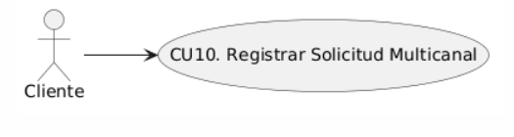
Caso de Uso | Registrar Solicitud Multicanal
Propósito | Permitir al cliente reportar un problema mecánico proporcionando detalles de la falla a través de texto, mensajes de voz o fotografías.
Resumen | El cliente utiliza la aplicación móvil para describir la emergencia vehicular ingresando información en múltiples formatos (texto, audio o imagen) para generar una solicitud de asistencia.
Actores | Cliente
Actor Iniciador | Cliente
Precondiciones | El cliente debe haber iniciado sesión en la aplicación móvil.
Flujo Principal | 1. El Cliente selecciona la opción "Solicitar Auxilio" en la pantalla principal de la aplicación móvil.  2. El sistema despliega el formulario de registro de incidentes.  3. El Cliente ingresa la información de la falla mediante texto, graba un audio (ej. sonido del motor) o toma una fotografía del daño.  4. El Cliente presiona el botón "Continuar".  5. El sistema valida y guarda temporalmente la información multimedia registrada.
Excepción | Si el cliente intenta continuar sin enviar al menos un texto, un audio o una imagen, el sistema muestra una advertencia indicando que debe proporcionar algún detalle del problema.
Postcondiciones | Los datos y archivos multimedia de la solicitud quedan almacenados en el sistema, listos para procesar la ubicación y ser analizados por la Inteligencia Artificial.

CU11. Obtener Ubicación Automática
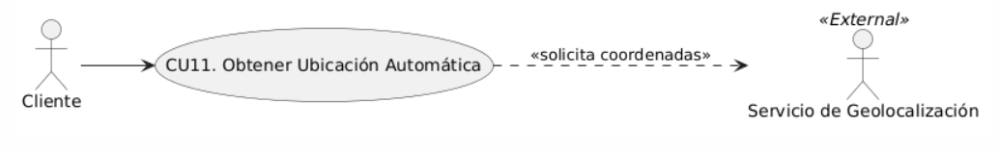
Caso de Uso | Obtener Ubicación Automática
Propósito | Capturar las coordenadas geográficas exactas del cliente en situación de emergencia para facilitar la asignación del taller más cercano.
Resumen | El sistema detecta automáticamente la ubicación del usuario utilizando el hardware del dispositivo móvil y los servicios de mapas.
Actores | Cliente, Servicio de Geolocalización
Actor Iniciador | Cliente.
Precondiciones | El cliente debe tener el GPS activado y haber concedido permisos de ubicación a la aplicación móvil.
Flujo Principal | 1. El Cliente inicia el registro de una nueva solicitud.  2. El sistema solicita al Servicio de Geolocalización las coordenadas actuales.  3. El Servicio de Geolocalización retorna la latitud y longitud.  4. El sistema muestra la ubicación en un mapa.
Excepción | El sistema no logra obtener la ubicación. Muestra una alerta para activar el GPS
Postcondiciones | Las coordenadas geográficas quedan registradas temporalmente en la solicitud de auxilio.

CU12. Generar Diagnóstico Inteligente
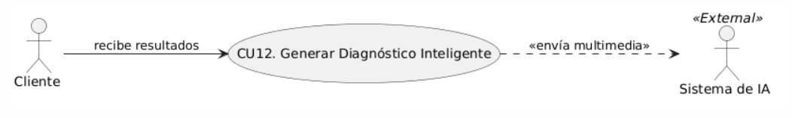
Caso de Uso | Generar Diagnóstico Inteligente
Propósito | Interpretar la información ingresada por el cliente para generar un diagnóstico preliminar y evaluar la gravedad.
Resumen | El motor de IA procesa la evidencia multimedia, identifica la avería más probable y emite recomendaciones de seguridad para el usuario y observaciones para enviar al taller.
Actores | Cliente, Sistema de Inteligencia Artificial
Actor Iniciador | Sistema
Precondiciones | El cliente debe haber adjuntado evidencia multimedia o textual
Flujo Principal | 1. El sistema backend recibe los archivos adjuntos de la solicitud.  2. El sistema invoca al Sistema de Inteligencia Artificial para procesar los datos.  3. La IA clasifica el tipo de problema y estima el nivel de urgencia.  4. La IA genera recomendaciones de acciones preventivas.  5. El sistema presenta el diagnóstico preliminar en la pantalla del Cliente.
Excepción | Evidencia no concluyente
Postcondiciones | Ninguna

CU14. Recomendación Inteligente
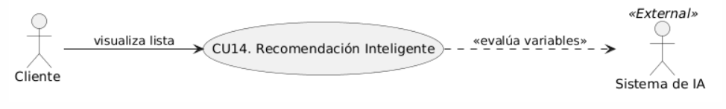
Caso de Uso | Recomendación Inteligente
Propósito | Identificar y sugerir los proveedores de servicio (talleres) más adecuados según el tipo de problema, ubicación y disponibilidad.
Resumen | El sistema utiliza algoritmos de Machine Learning para ponderar variables (distancia, especialidad, reputación) y mostrar las mejores opciones al cliente.
Actores | Cliente, Sistema de Inteligencia Artificial
Actor Iniciador | Sistema.
Precondiciones | La solicitud debe tener ubicación.
Flujo Principal | 1. El sistema recopila los datos del incidente (latitud, longitud, tipo de falla).  2. El sistema busca en la base de datos de talleres disponibles.  3. El algoritmo evalúa y cruza las variables: cercanía, compatibilidad de especialidad, calificación de otros usuarios y costo.  4. El sistema genera una lista ordenada con las opciones recomendadas.  5. El sistema despliega las alternativas en la interfaz móvil del Cliente.
Excepción | Ausencia de cobertura
Postcondiciones | Ninguna

CU20. Realizar Seguimiento en Tiempo Real
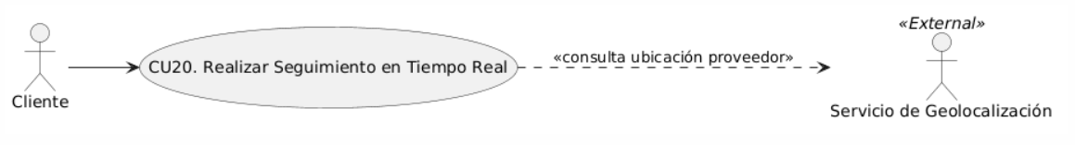
Caso de Uso | Realizar Seguimiento en Tiempo Real.
Propósito | Permitir al cliente visualizar la ruta y ubicación del técnico asignado durante su desplazamiento hacia el lugar del incidente.
Resumen | La aplicación actualiza constantemente la posición del proveedor en el mapa utilizando los servicios de ubicación.
Actores | Cliente, Proveedor de servicio, Servicio de Geolocalización.
Actor Iniciador | Cliente.
Precondiciones | La solicitud debe estar en estado "Asignado" o "En camino".
Flujo Principal | 1. El Cliente accede a la vista de "Servicio en Curso" en la aplicación móvil.  2. El sistema solicita actualizaciones periódicas de las coordenadas del teléfono del Proveedor al Servicio de Geolocalización.  3. El sistema dibuja y actualiza un marcador dinámico en el mapa.  4. El sistema recalcula y muestra el Tiempo Estimado de Llegada.
Excepción | Pérdida de señal del proveedor
Postcondiciones | Ninguna

CU21. Comunicacion Directa
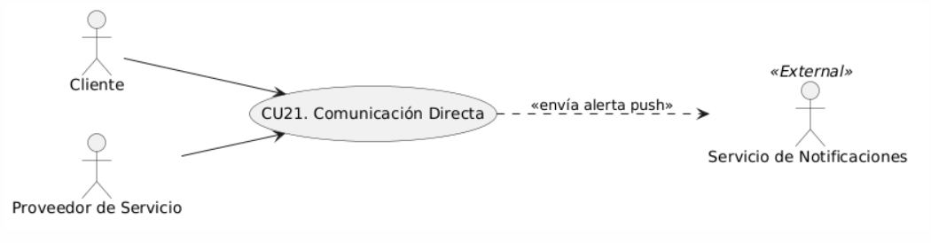
Caso de Uso | Comunicación Directa.
Propósito | Facilitar la interacción directa entre el conductor y el mecánico para agilizar la ejecución del servicio.
Resumen | El sistema habilita un canal de interacción interno una vez que el taller ha aceptado la solicitud de asistencia.
Actores | Cliente, Proveedor de Servicio, Administrador, Servicio de Notificaciones Push.
Actor Iniciador | Cliente.
Precondiciones | La solicitud debe haber sido aceptada por un proveedor
Flujo Principal | 1. El actor iniciador selecciona la opción "Contactar" o abre el chat en la vista del servicio activo.  2. El actor redacta un mensaje de texto.  3. El sistema envía el mensaje al servidor backend.  4. El sistema invoca al Servicio de Notificaciones Push (A8) para alertar al receptor.  5. El mensaje se visualiza en la pantalla de ambos actores.
Excepción | Ninguna
Postcondiciones | Ninguna

CU28. Generar Reportes
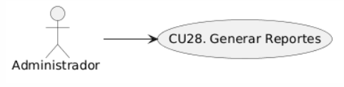
Caso de Uso | Generar Reportes.
Propósito | Apoyar la toma de decisiones estratégicas mediante el análisis de datos de servicios, ingresos y comportamiento.
Resumen | El administrador utiliza la plataforma web para crear informes gráficos sobre las métricas clave del sistema o del taller.
Actores | Administrador
Actor Iniciador | Administrador
Precondiciones | El actor debe estar logueado en la plataforma web
Flujo Principal | 1. El administrador ingresa al módulo de "Reportes y Estadísticas".  2. Selecciona los filtros deseados: rango de fechas, tipo de reporte (servicios, tiempos, costos, zonas).  3. El sistema ejecuta las consultas en la base de datos.  4. El sistema procesa la información.
Excepción | Ninguna
Postcondiciones | Ninguna

CICLO #2
CU14. Recomendación Y Selección Inteligente de Taller (Actualizado)
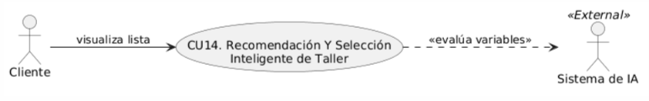
Caso de Uso | Recomendación y Seleccion Inteligente de Taller
Propósito | Identificar y seleccionar los proveedores de servicio (talleres) más adecuados según el tipo de problema, ubicación y disponibilidad.
Resumen | El sistema utiliza algoritmos de Analisis para ponderar variables (distancia, especialidad, reputación) y seleccionar las mejores opciones para el cliente.
Actores | Cliente, Sistema de Inteligencia Artificial
Actor Iniciador | Sistema.
Precondiciones | La solicitud debe tener ubicación.
Flujo Principal | 1. El sistema recopila los datos del incidente (latitud, longitud, tipo de falla).  2. El sistema busca en la base de datos los talleres adecuados.  3. El algoritmo evalúa y cruza las variables: cercanía, compatibilidad de especialidad y calificación de otros usuarios.  4. El sistema obtiene los 3 talleres más adecuados.  5. El sistema envía la solicitud a los talleres con mejor evaluación.
Excepción | Ninguna
Postcondiciones | Ninguna

CU20. Realizar Seguimiento en Tiempo Real (Actualizado)
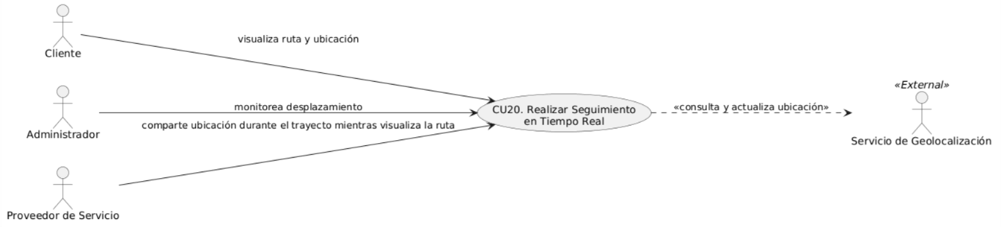
Caso de Uso | Realizar Seguimiento en Tiempo Real.
Propósito | Permitir al cliente y al administrador visualizar la ruta y ubicación del proveedor de servicio asignado durante su desplazamiento hacia el lugar del incidente.
Resumen | La aplicación actualiza constantemente la posición del proveedor en el mapa utilizando los servicios de ubicación.
Actores | Cliente, Proveedor de servicio, Administrador, Servicio de Geolocalización.
Actor Iniciador | Cliente.
Precondiciones | La solicitud debe estar en estado "Asignado" o "En camino".
Flujo Principal | 1. El Cliente accede a la vista de "Mis Solicitudes" en la aplicación móvil.  2. El sistema solicita actualizaciones periódicas de las coordenadas del teléfono del Proveedor al Servicio de Geolocalización.  3. El sistema dibuja y actualiza un marcador dinámico en el mapa.
Excepción | Pérdida de señal del proveedor
Postcondiciones | Ninguna

CICLO #3 (Mesa)

CU20. Realizar Seguimiento en Tiempo Real (Actualizado)
Caso de Uso | Realizar Seguimiento en Tiempo Real.
Propósito | Permitir al cliente y proveedor visualizar iterativamente el mapa de recorrido y el progreso del servicio por etapas en tiempo real.
Resumen | La plataforma orquesta el posicionamiento geográfico del proveedor y sincroniza los cambios de estado mediante protocolos WebSockets. Tanto el usuario como el prestador de servicio visualizan la progresión del flujo de trabajo a través de un indicador visual dinámico que permite el monitoreo continuo sin interrumpir la navegación en la interfaz actual.
Actores | Cliente, Proveedor de servicio, Administrador, Servicio de Geolocalización., Servidor de Websockets
Actor Iniciador | Cliente.
Precondiciones | La solicitud debe estar en estado "Asignado" o "En camino".
Flujo Principal | 1. El Proveedor de Servicio comienza el desplazamiento, transmitiendo su telemetría GPS de forma constante al sistema.  2. La plataforma modifica el estado operativo a "En camino" y sincroniza dicha actualización con el dispositivo del Cliente mediante WebSockets.  3. El Cliente monitorea el avance del técnico sobre el mapa interactivo y observa la transición del indicador de progreso visual a la fase "En camino".  4. El Proveedor notifica su arribo al lugar del incidente; el sistema alerta al Cliente y el componente visual escala al estado "Llegó al lugar".  5. El técnico ejecuta las labores de auxilio y posteriormente carga el desglose de costos; el motor de estados transiciona a "En proceso" y "Pendiente de pago" de forma sucesiva.  6. La interfaz del cliente refleja los hitos del ciclo de vida del servicio de manera reactiva e inmediata.  7. El Proveedor valida la recepción del pago; el sistema orquesta el cierre del servicio, emite la notificación final y el marcador visual concluye en "Finalizado".  .
Excepción | Pérdida de señal del proveedor, la app muestra : “esperando ubicación”
Postcondiciones | El cliente y proveedor quedan sincronizados en todo momento sobre el progreso real del servicio.

CU31. Recomendación Y Selección Inteligente de Taller (Actualizado)
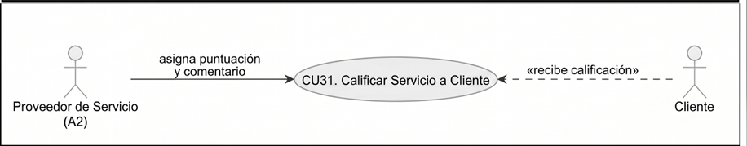
Caso de Uso | Calificar Servicio a Cliente
Propósito | Permitir al Proveedor de Servicio (Taller/Mecánico) evaluar el comportamiento y la seriedad del cliente una vez finalizado el auxilio vial.
Resumen | Tras completarse el pago y la asistencia, el backend habilita un formulario de evaluación en la aplicación móvil del Proveedor. El Proveedor asigna una puntuación (1 a 5 estrellas) y un comentario opcional sobre el Cliente, permitiendo un sistema de reputación bidireccional.
Actores | Proveedor de Servicio (A2)
Actor Iniciador | Sistema.
Precondiciones | La solicitud de auxilio mecánico debe estar en estado "Finalizada" y el pago registrado con éxito.
Flujo Principal | 1. El sistema detecta que la solicitud cambió al estado "Finalizada" tras confirmarse el cobro.  2. La aplicación móvil muestra automáticamente una pantalla de evaluación al Proveedor de Servicio.  3. El Proveedor selecciona la puntuación en estrellas (1-5) y redacta una breve reseña sobre el comportamiento del Cliente.  4. El Proveedor presiona "Enviar Calificación".  5. El sistema valida los datos, calcula el nuevo promedio de reputación del cliente y almacena la información de forma persistente en la base de datos.  6. El sistema confirma el registro exitoso y redirige al Proveedor a su panel principal de operaciones.
Excepción | El proveedor cierra la aplicación o decide omitir el paso: el sistema restringe la solicitud como completada sin penalizar al proveedor, dejando la calificación del cliente en blanco (Nula)
Postcondiciones | El registro de la calificación queda vinculado permanentemente a la solicitud y se actualiza el histórico de reputación al cliente

DIAGRAMA DE CASOS DE USO
CICLO #1
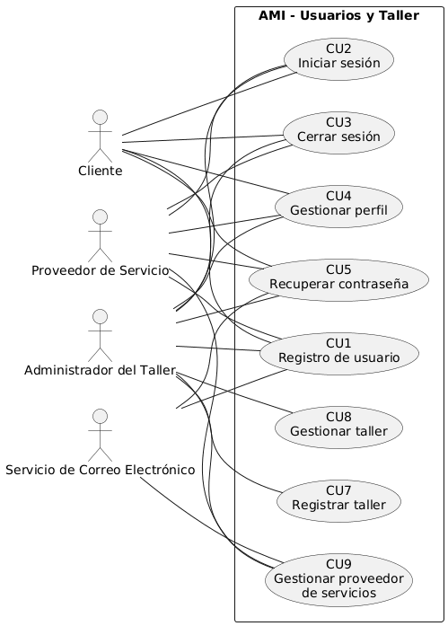
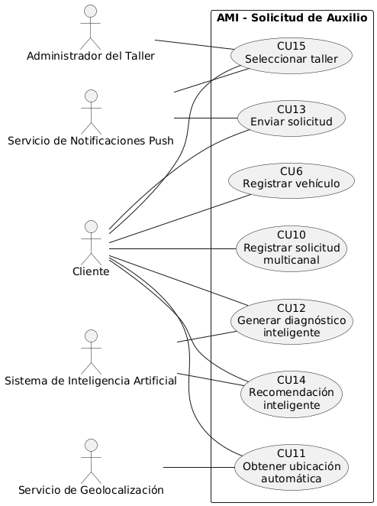
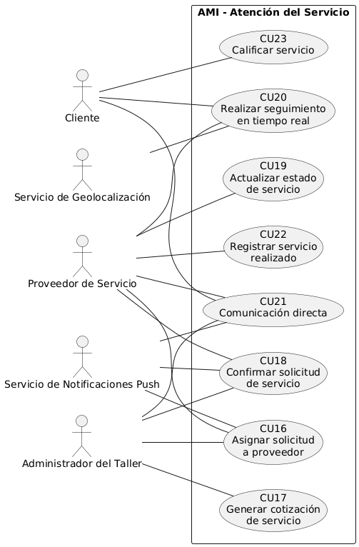
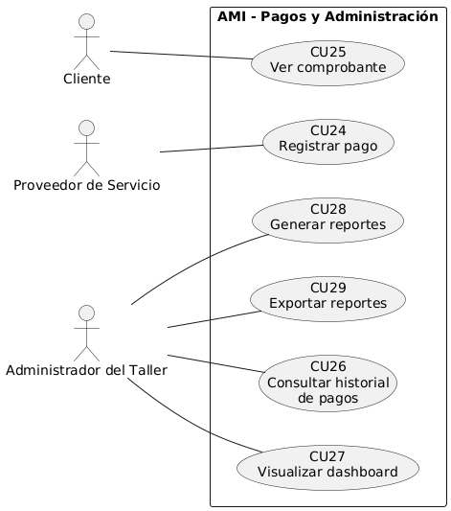
CICLO #2
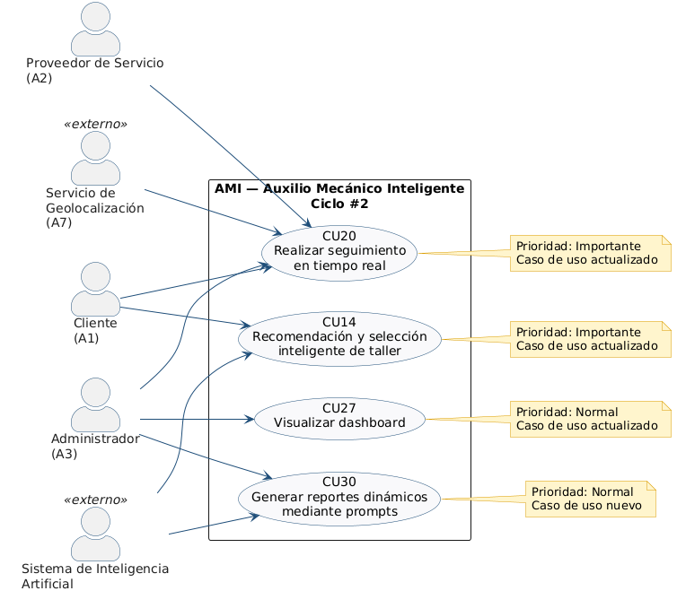

DISEÑO DE INTERFAZ DE USUARIO
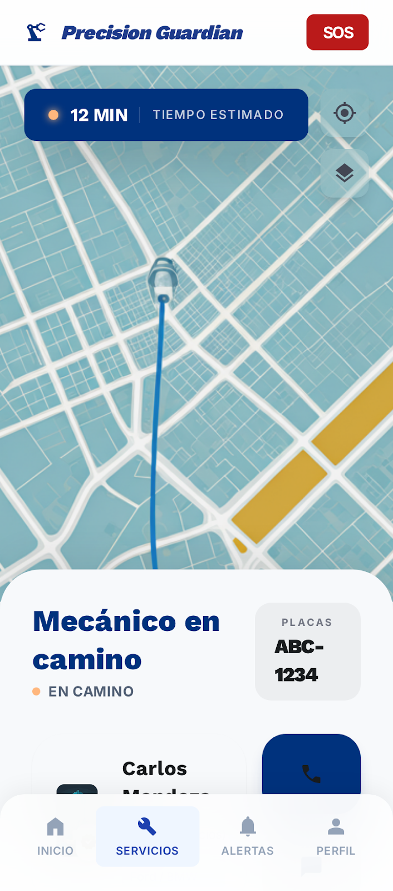
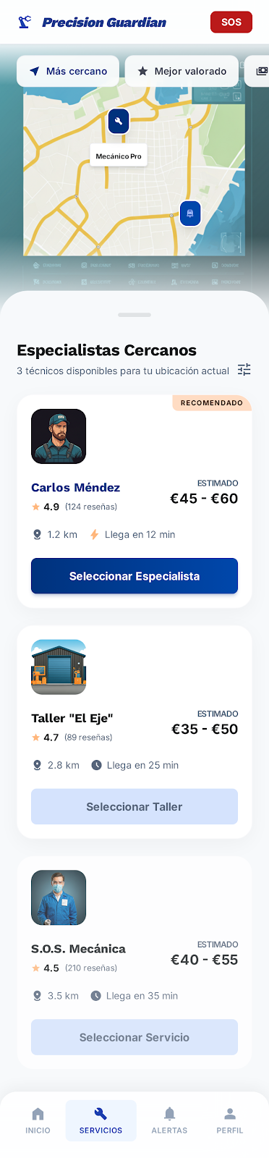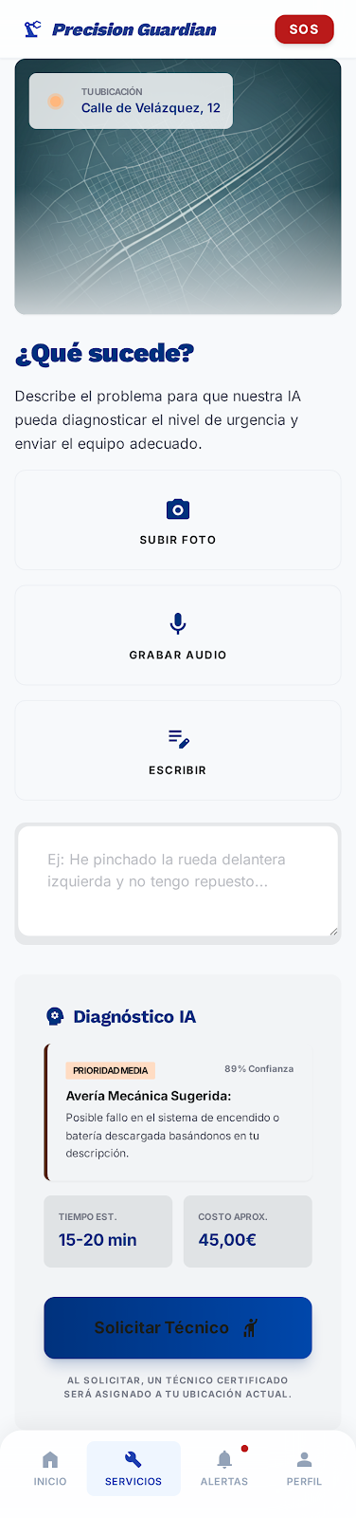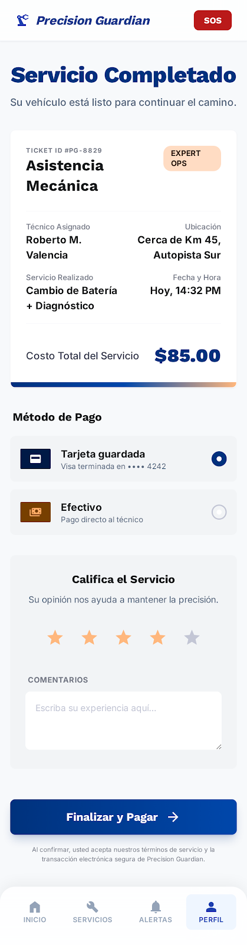
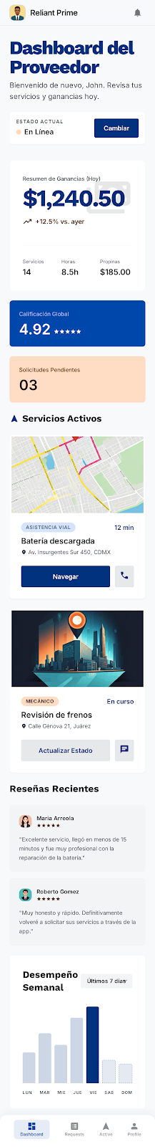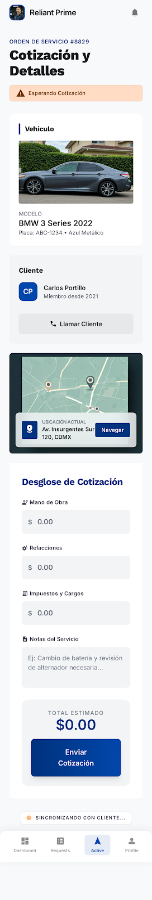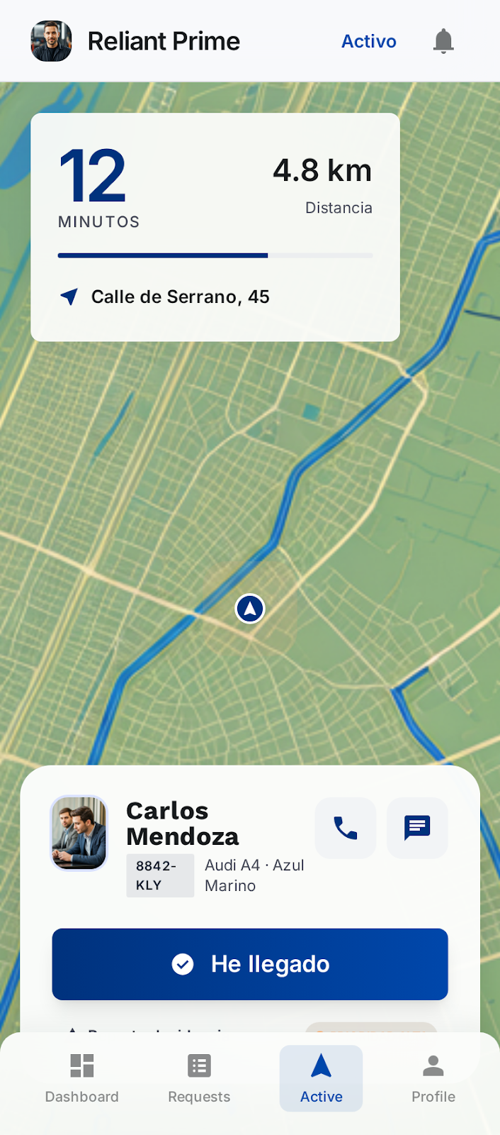
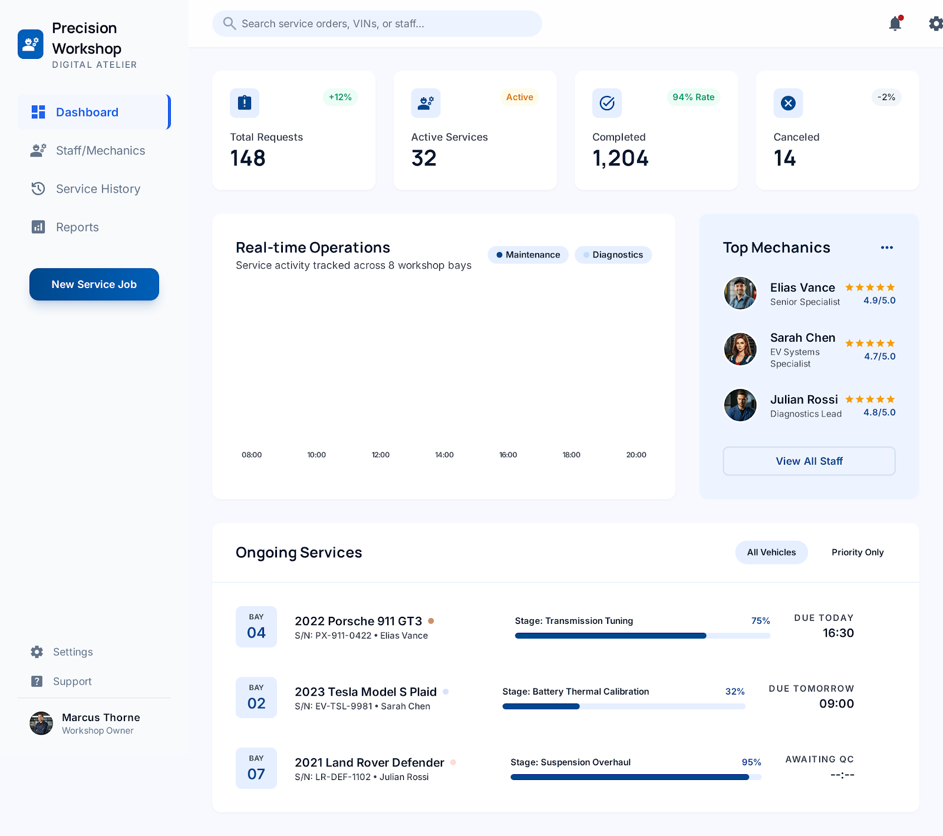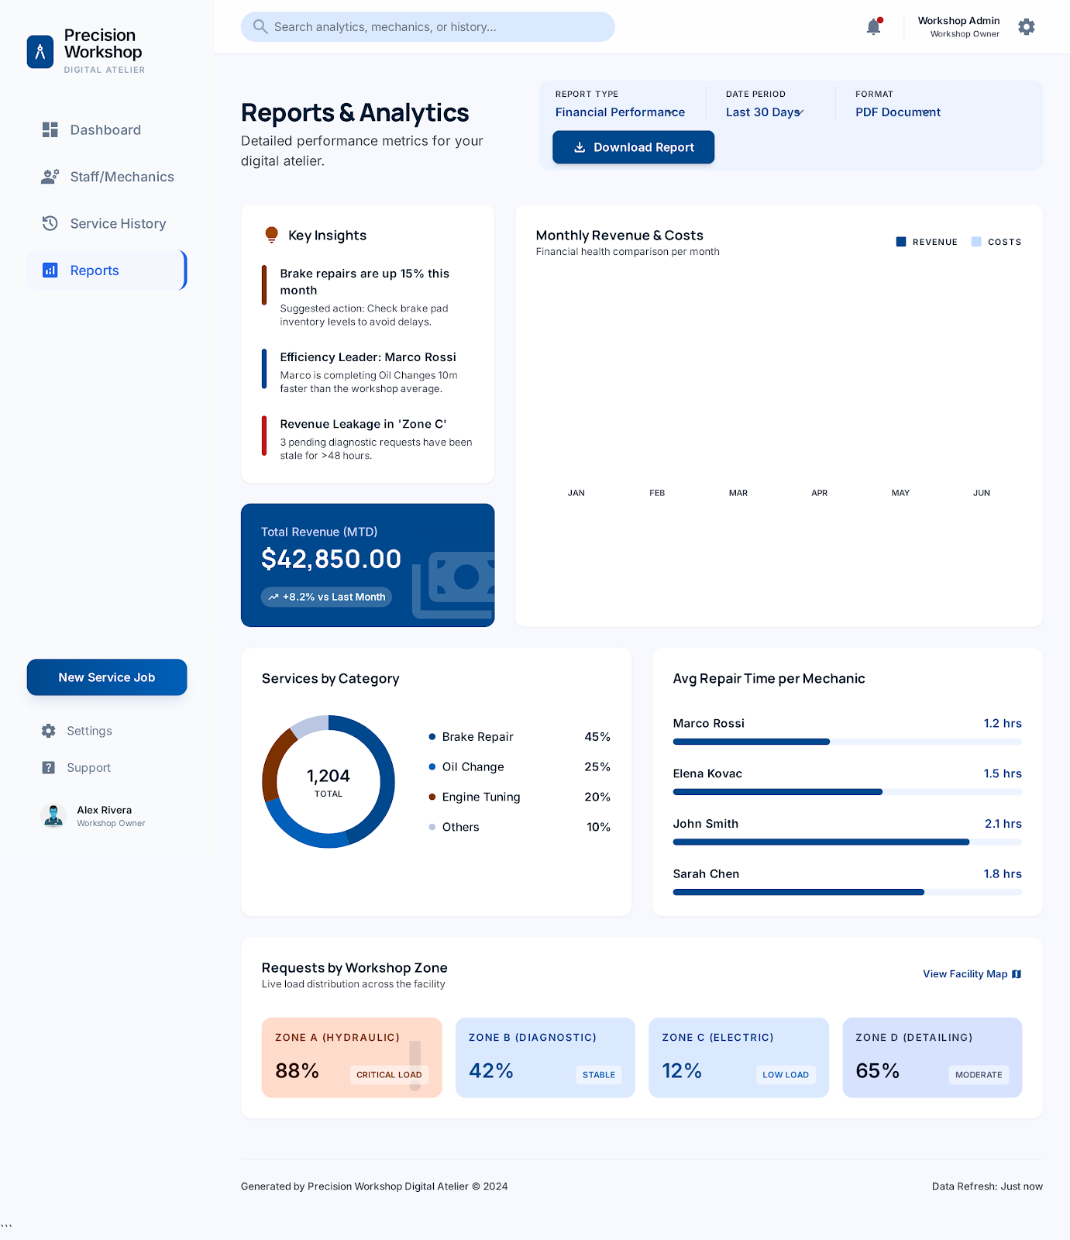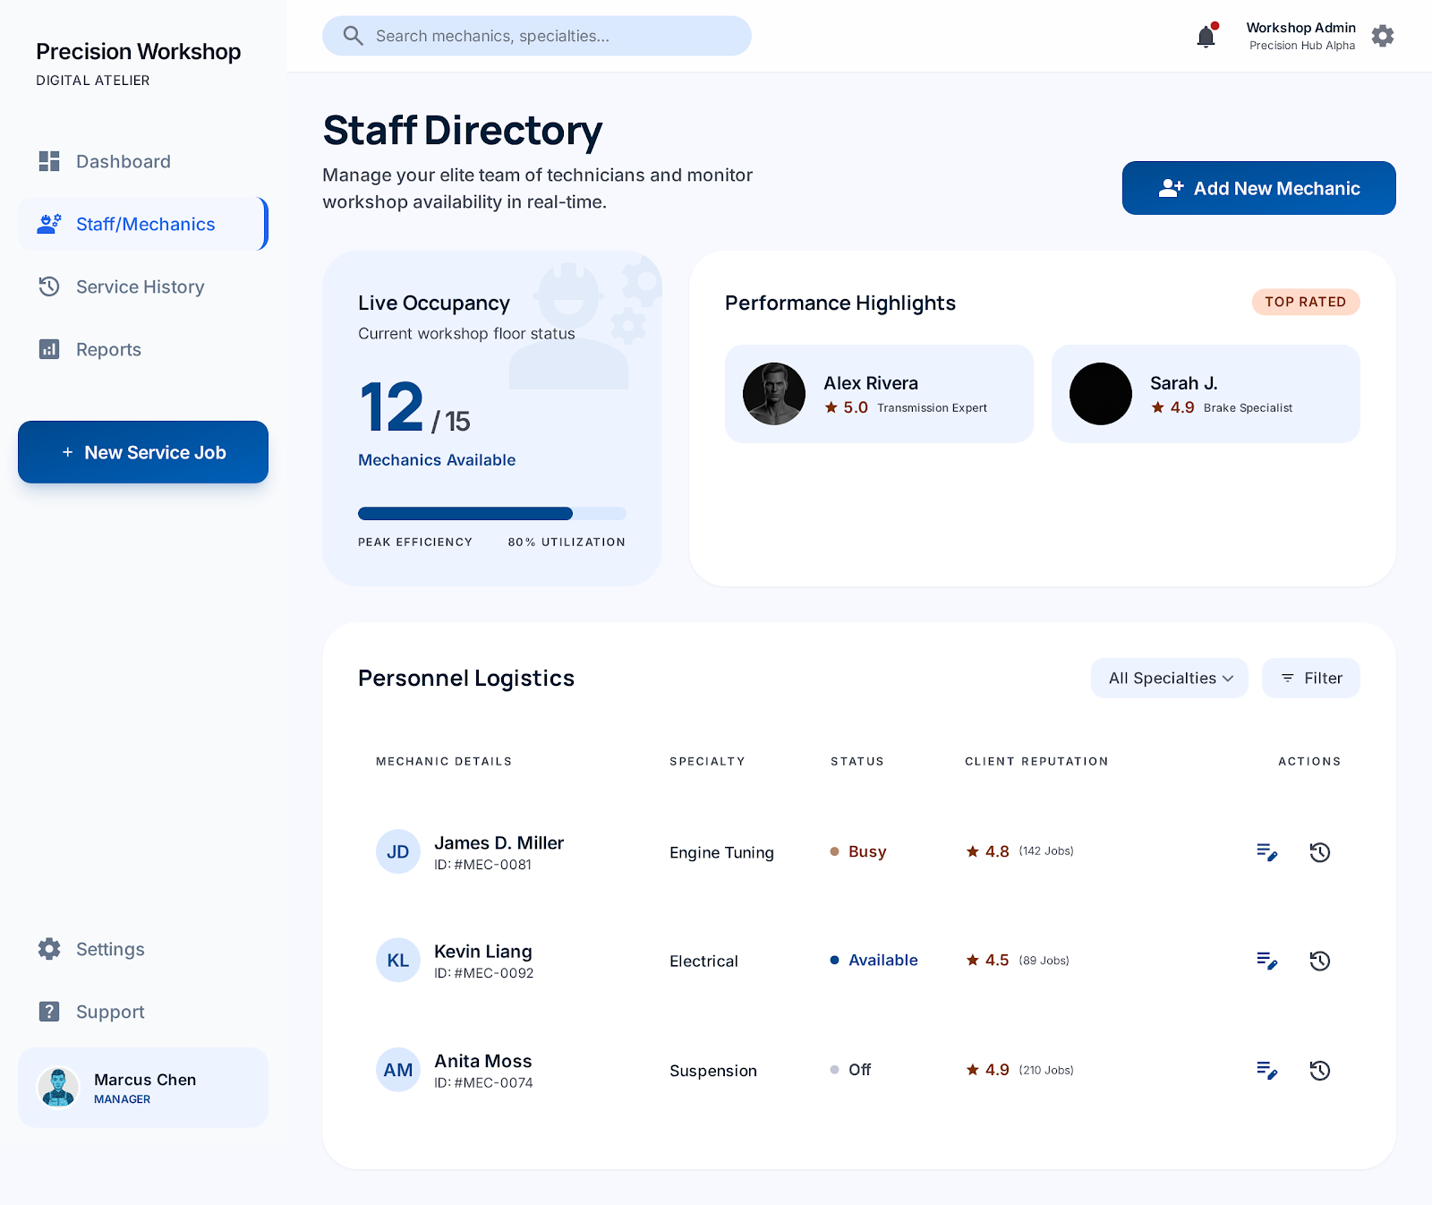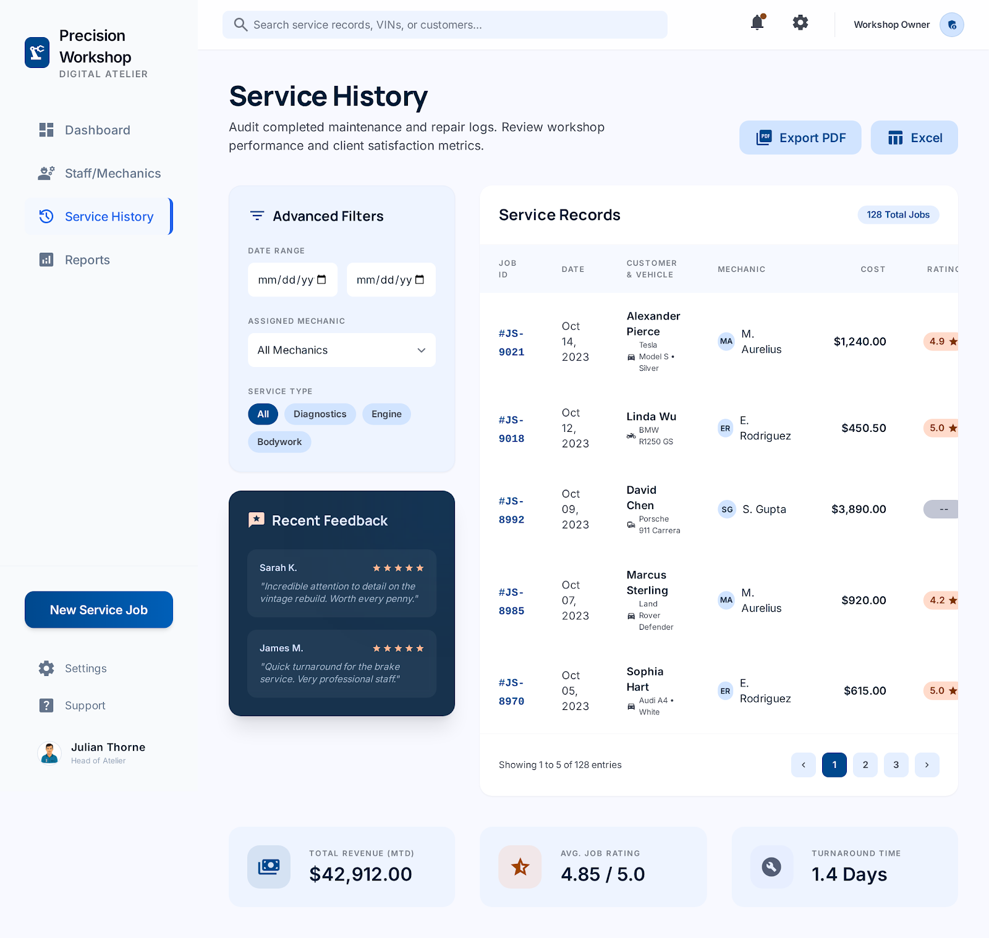

DIAGRAMA DE ACTIVIDADES
CICLO #1
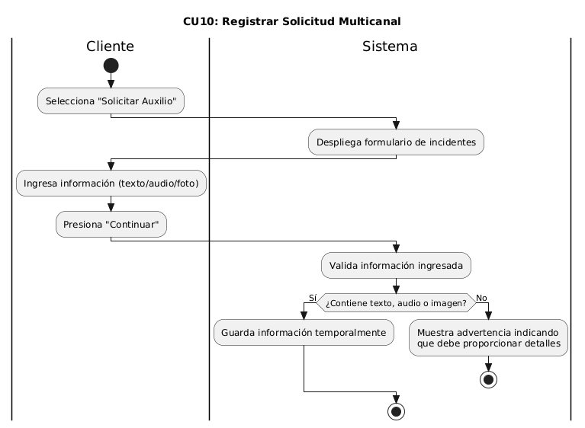
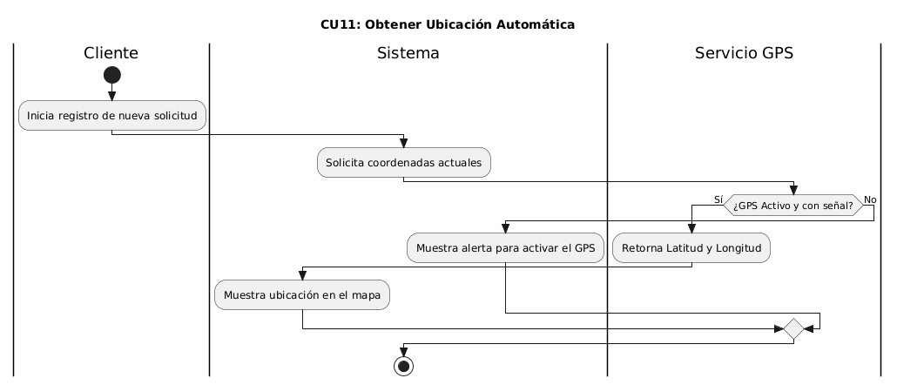
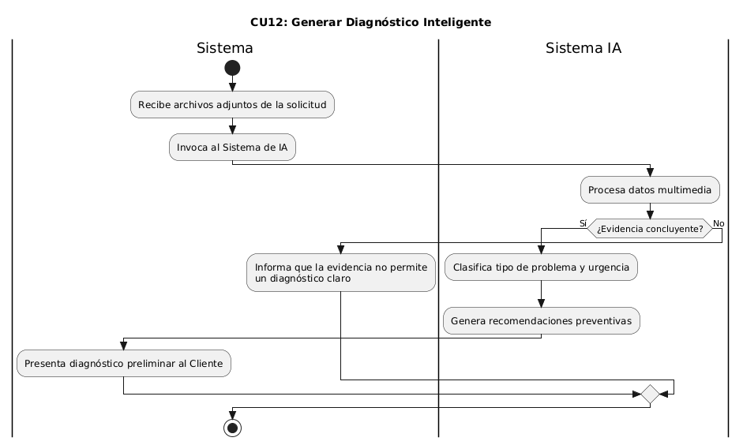
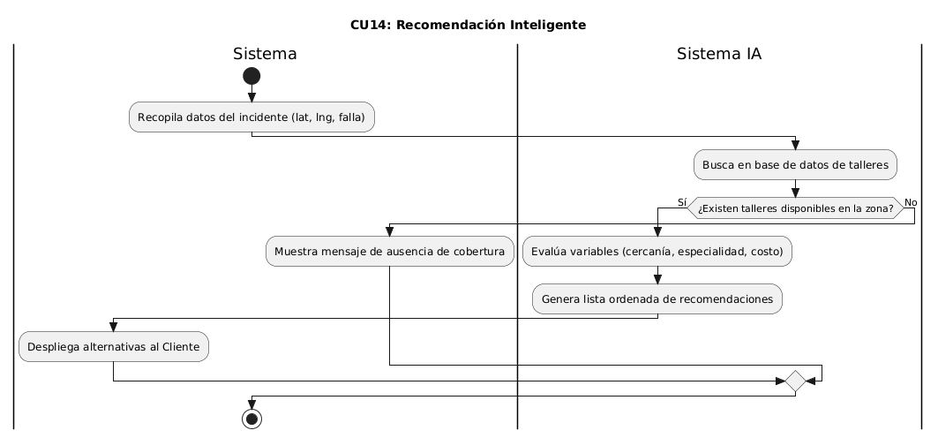
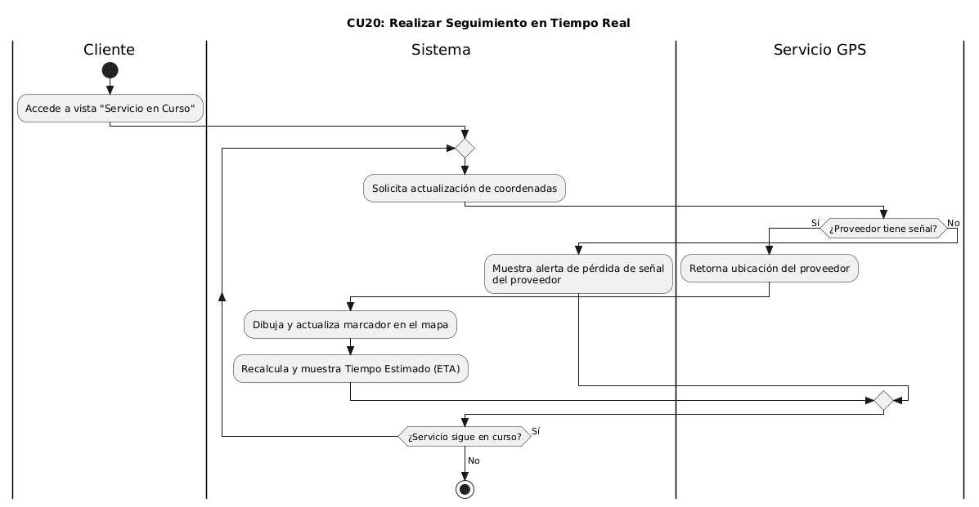
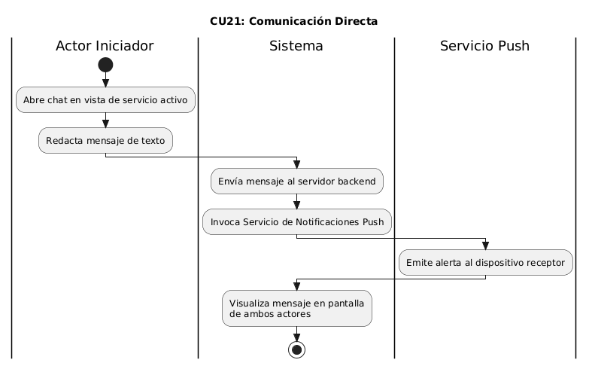
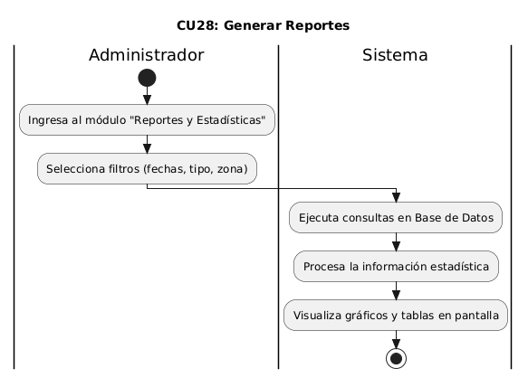
CICLO #2
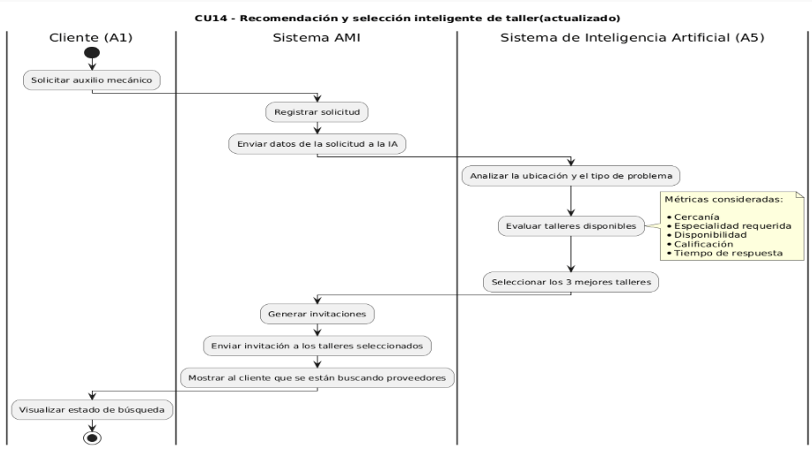
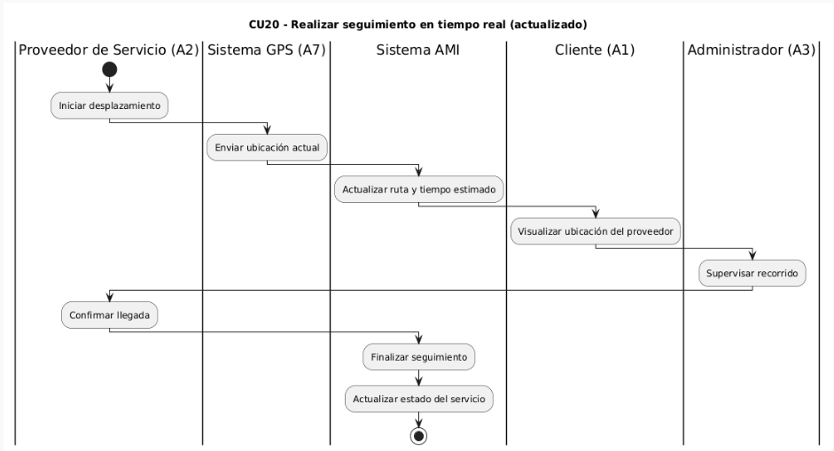
CICLO #3
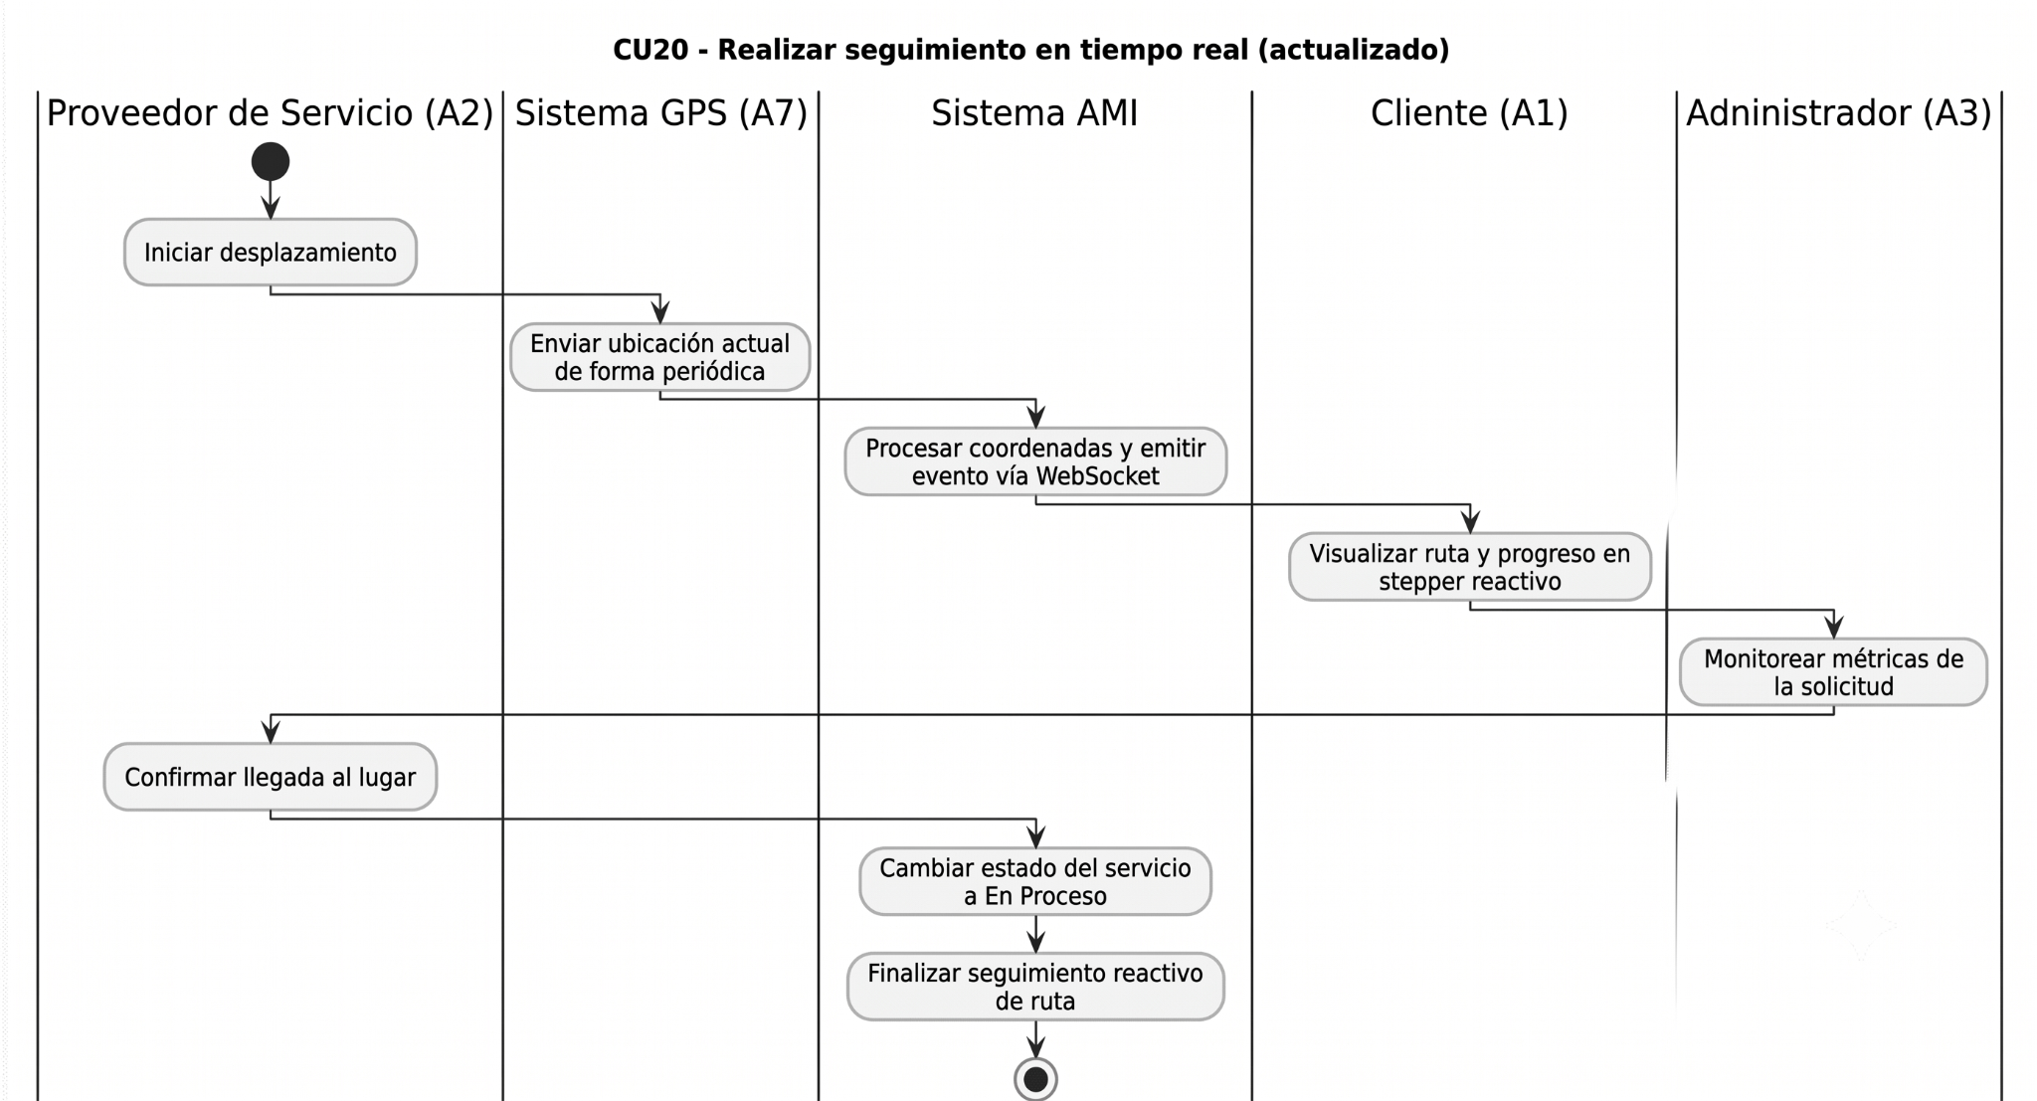
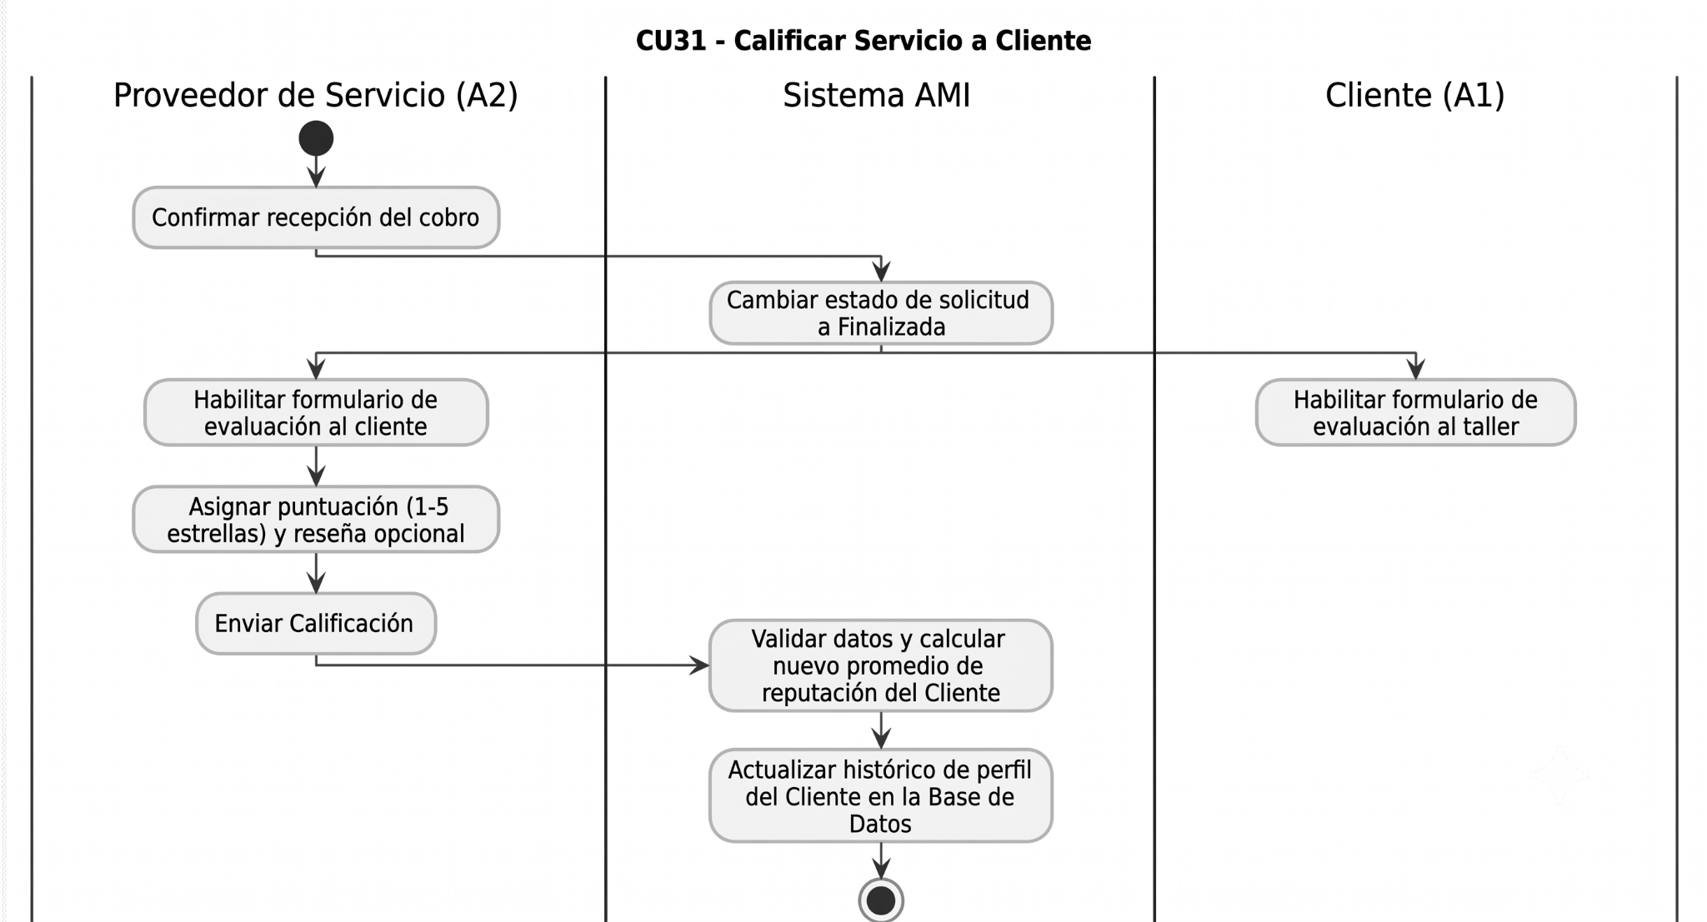

FLUJO DE TRABAJO: ANÁLISIS

ANÁLISIS DE ARQUITECTURA

IDENTIFICAR PAQUETES
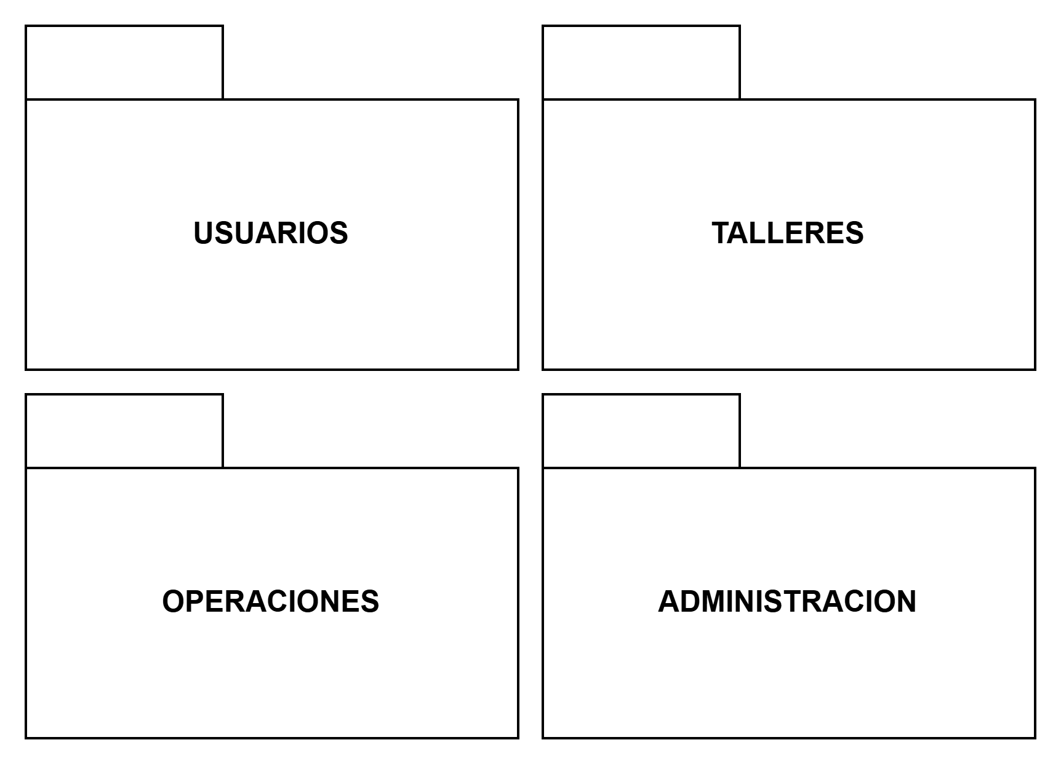
Paquete: Usuarios Gestiona la identidad y el acceso al sistema. Se encarga de registrar, autenticar y administrar los perfiles de todas las personas que interactúan con la plataforma (clientes, mecánicos y administradores), garantizando la seguridad de la información y un correcto control de permisos y roles.
Paquete: Talleres Administra la oferta de servicios mecánicos de la plataforma. Controla el registro de los establecimientos comerciales, la gestión interna de su personal (proveedores), el control de su disponibilidad para atender emergencias y el cálculo de su reputación basada en las calificaciones de los clientes .
Paquete: Operaciones Constituye el núcleo transaccional del sistema, orquestando todo el ciclo de vida de una emergencia vial. Abarca desde la captura de la solicitud multicanal y el diagnóstico preliminar mediante Inteligencia Artificial , pasando por la recomendación y asignación inteligente del taller , hasta la ejecución del servicio con seguimiento GPS en tiempo real y comunicación directa .
Paquete: Administración Centraliza el control financiero y la inteligencia de negocio de la plataforma. Por un lado, procesa de manera segura las transacciones económicas (pagos) y emite los comprobantes correspondientes ; por otro, provee paneles de control (dashboards) y reportes estadísticos exportables para apoyar la toma de decisiones estratégicas .

RELACIONAR PAQUETES Y CASOS DE USO
CICLO #1
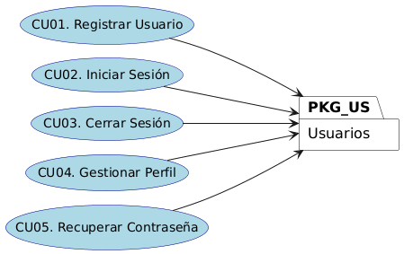
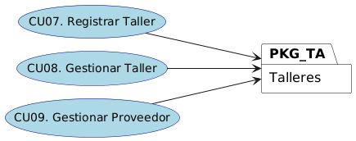

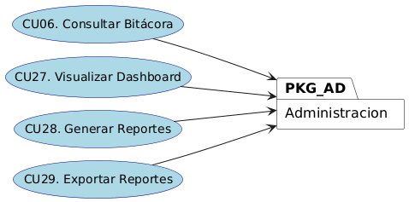
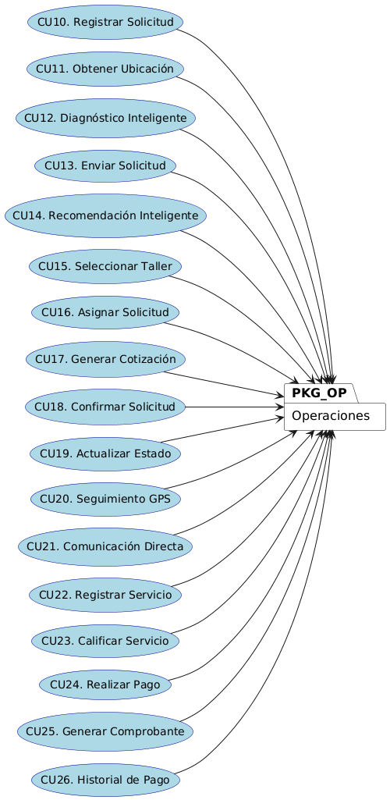
CICLO #2
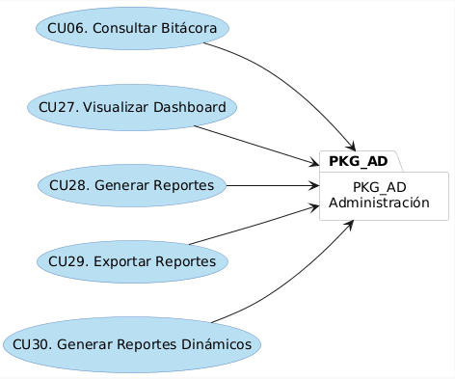

ENCAPSULACIÓN DE PAQUETE
CICLO #1
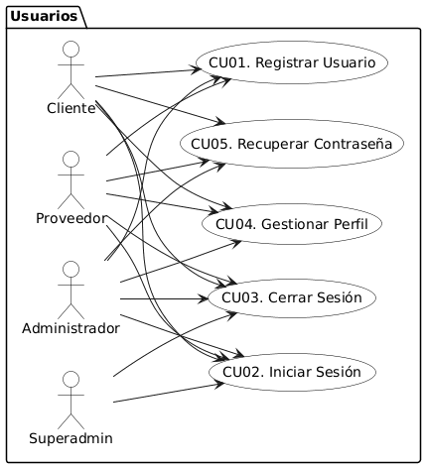
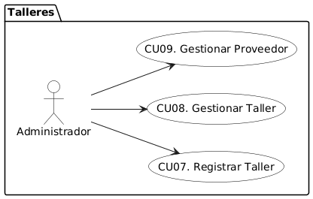
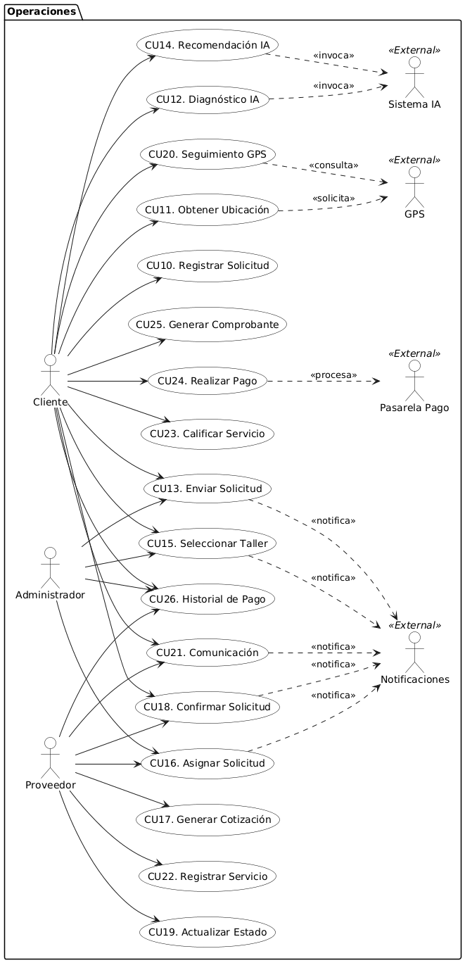
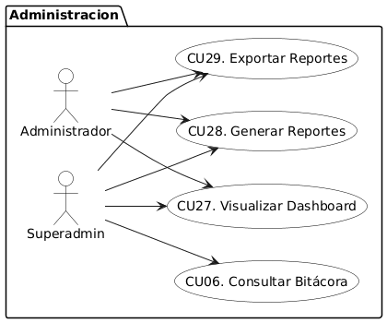
CICLO #2
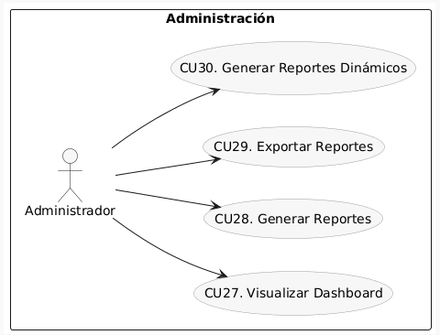

ANÁLISIS DE PAQUETE
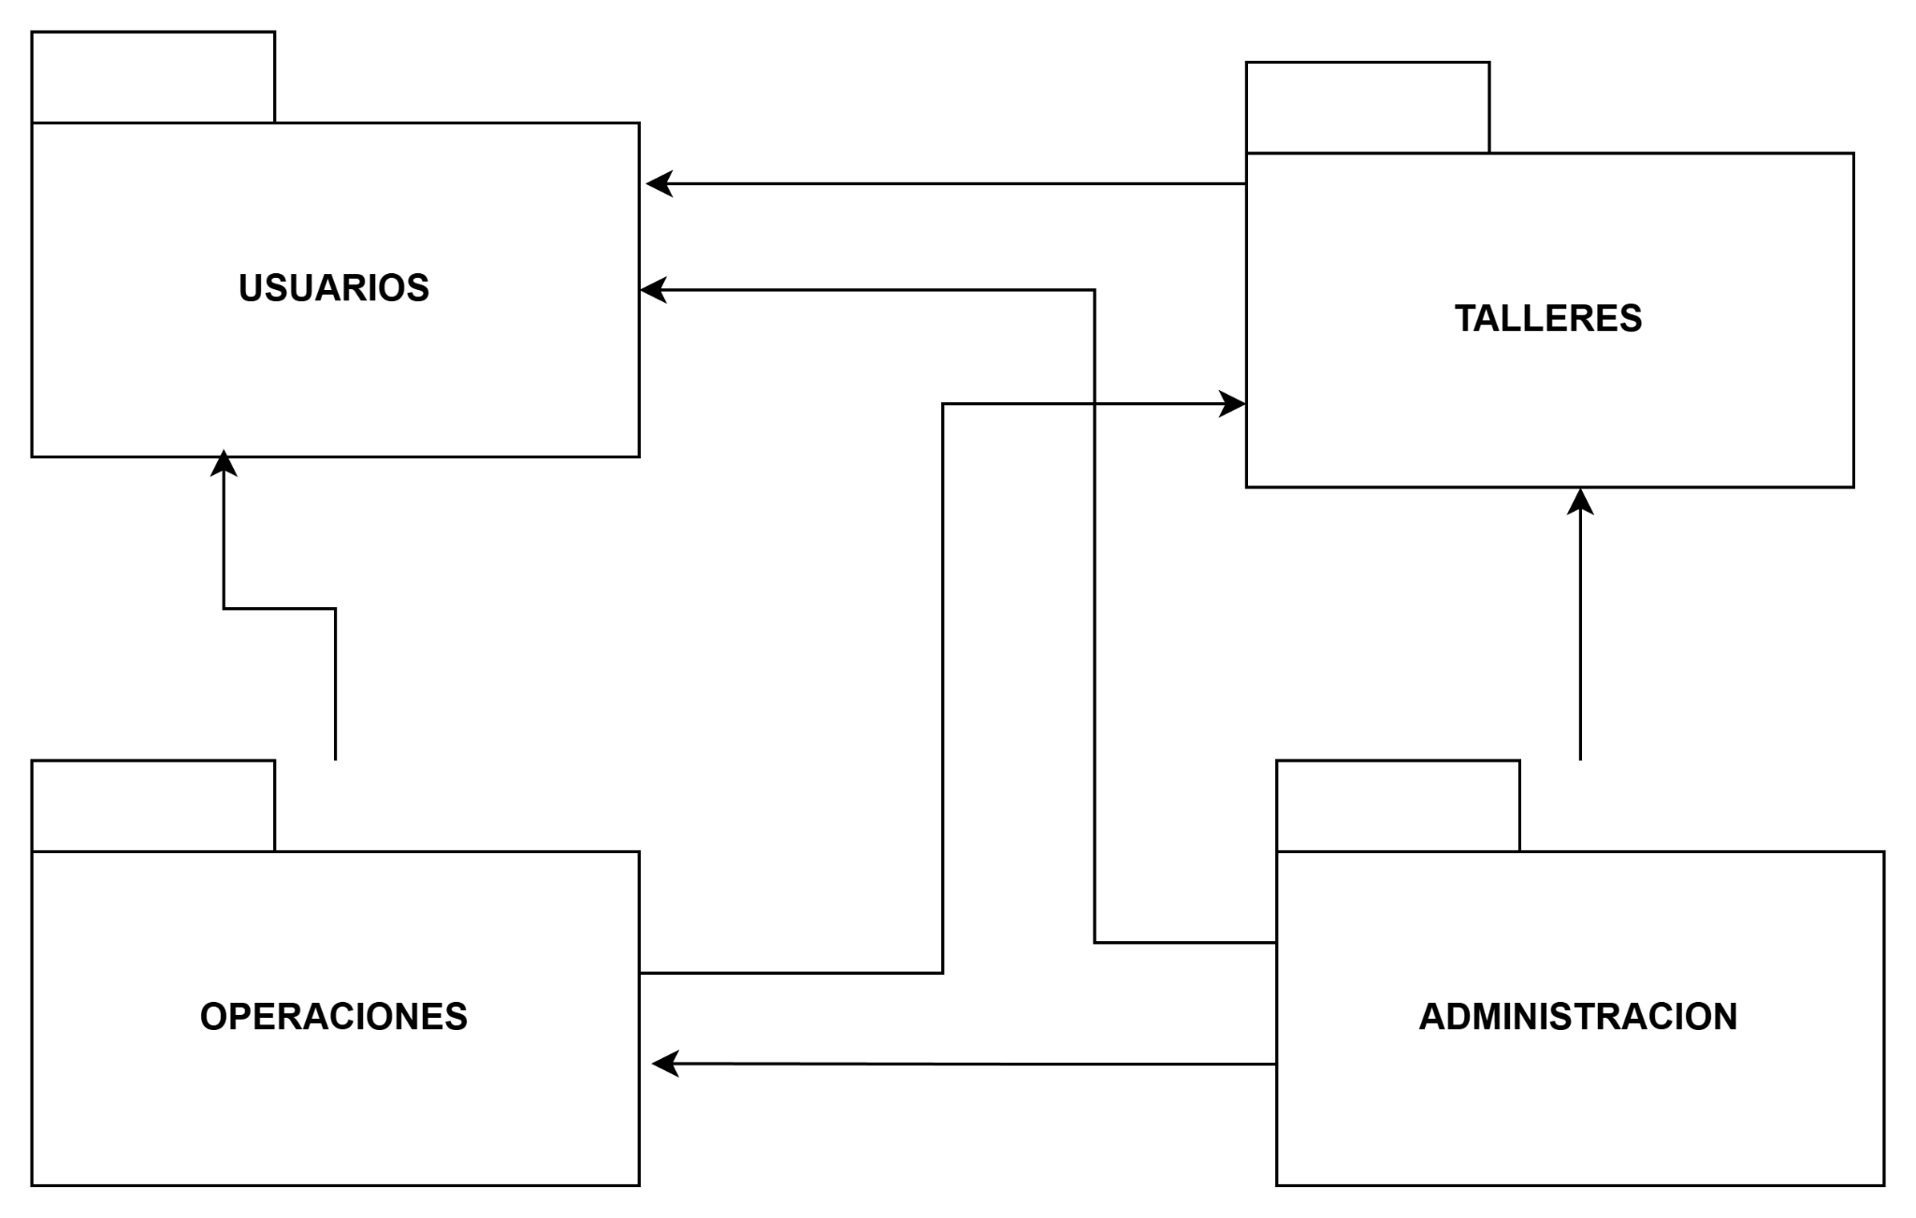

DIAGRAMAS DE COMUNICACIÓN DE ANÁLISIS
CICLO #1
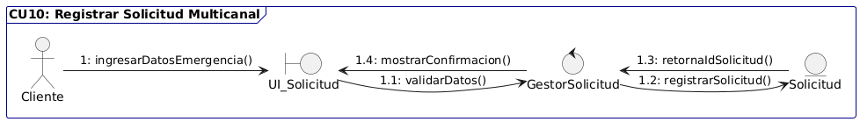
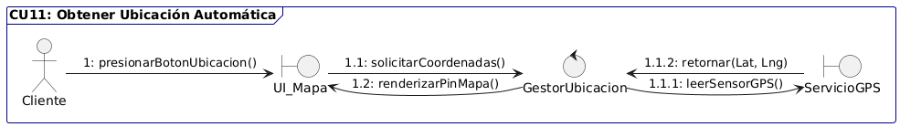
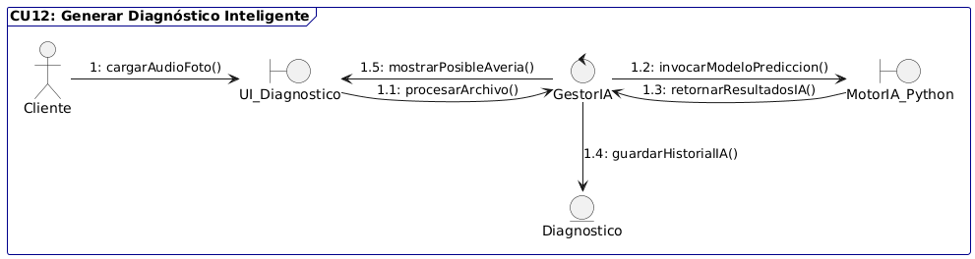
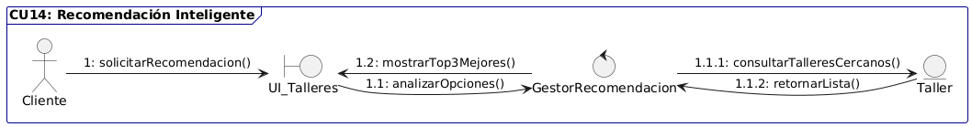
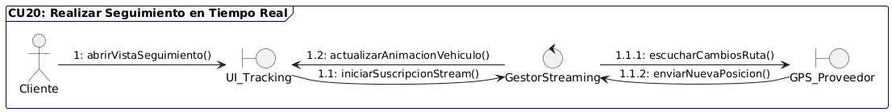
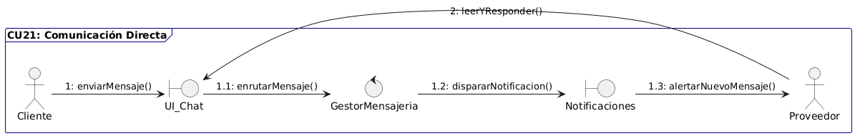
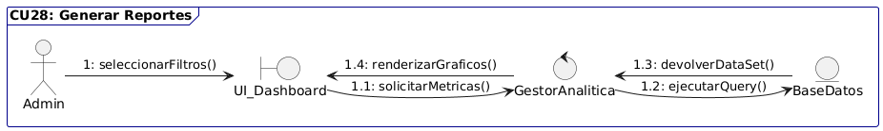
CICLO #2

DIAGRAMA DE CLASES DE ANÁLISIS
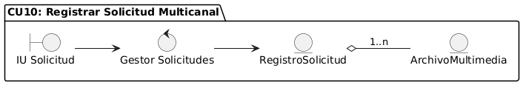
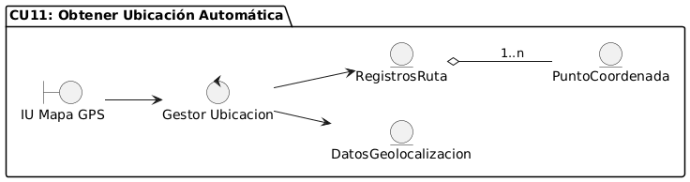
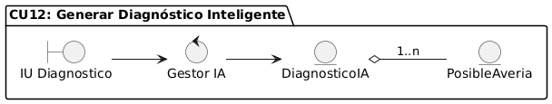
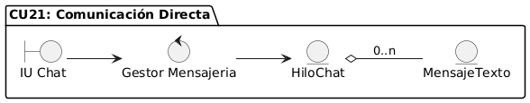
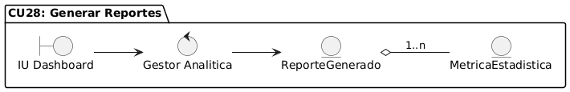

DIAGRAMAS DE SECUENCIA DE ANÁLISIS
CICLO #1
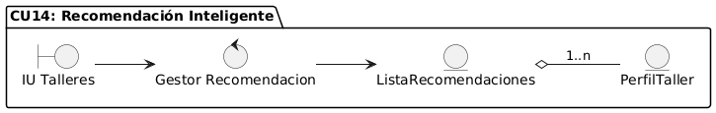
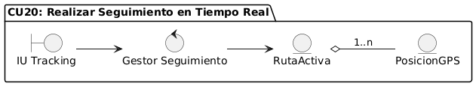
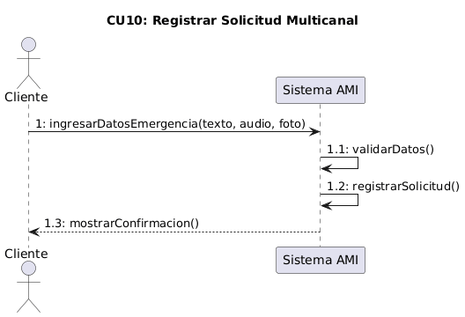
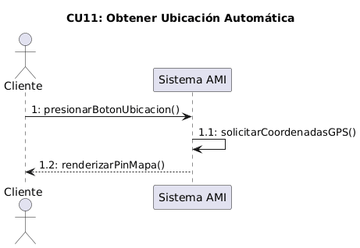
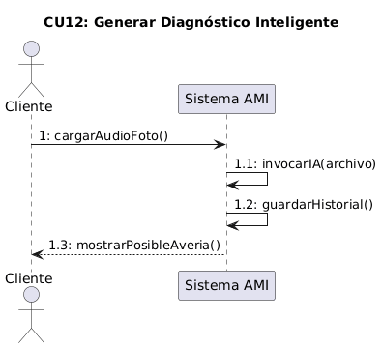
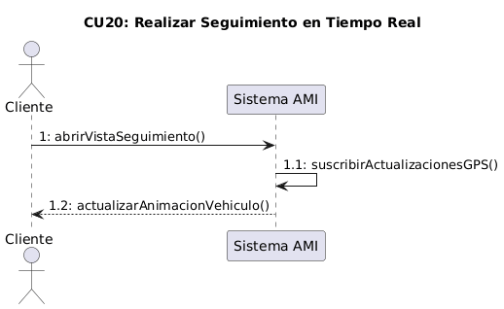
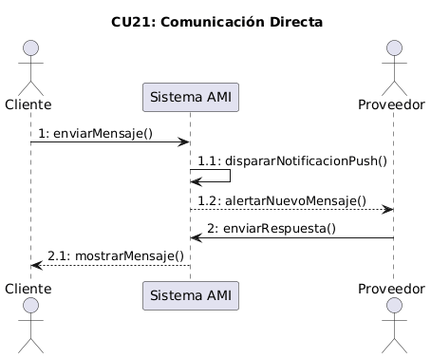
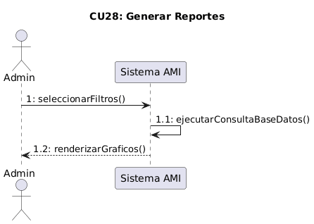
CICLO #2

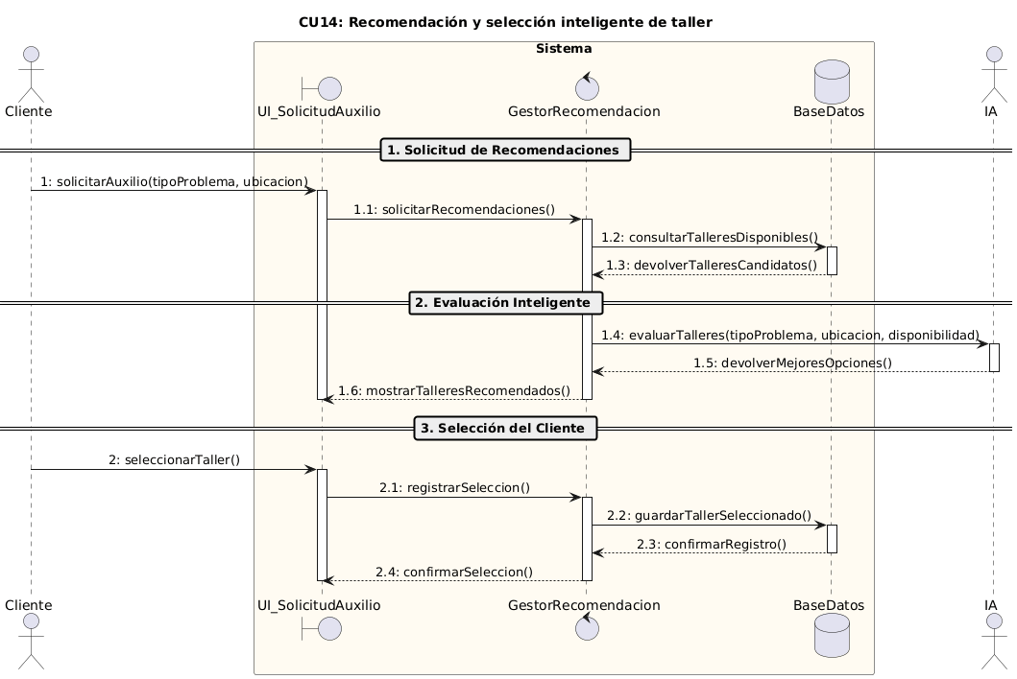
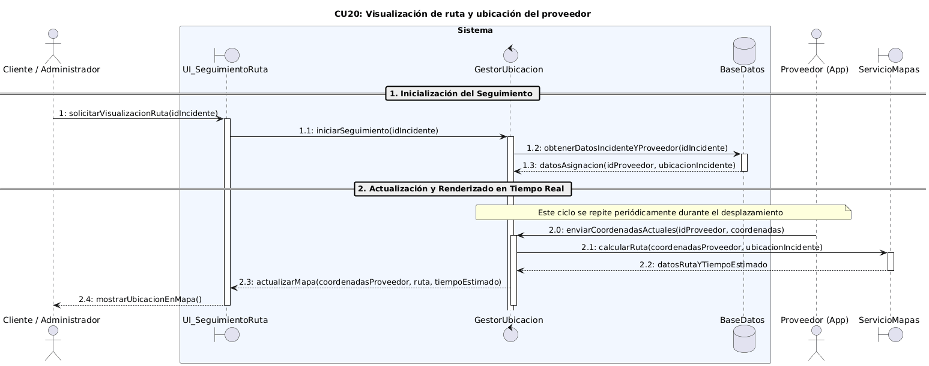
CICLO #3 (Mesa)
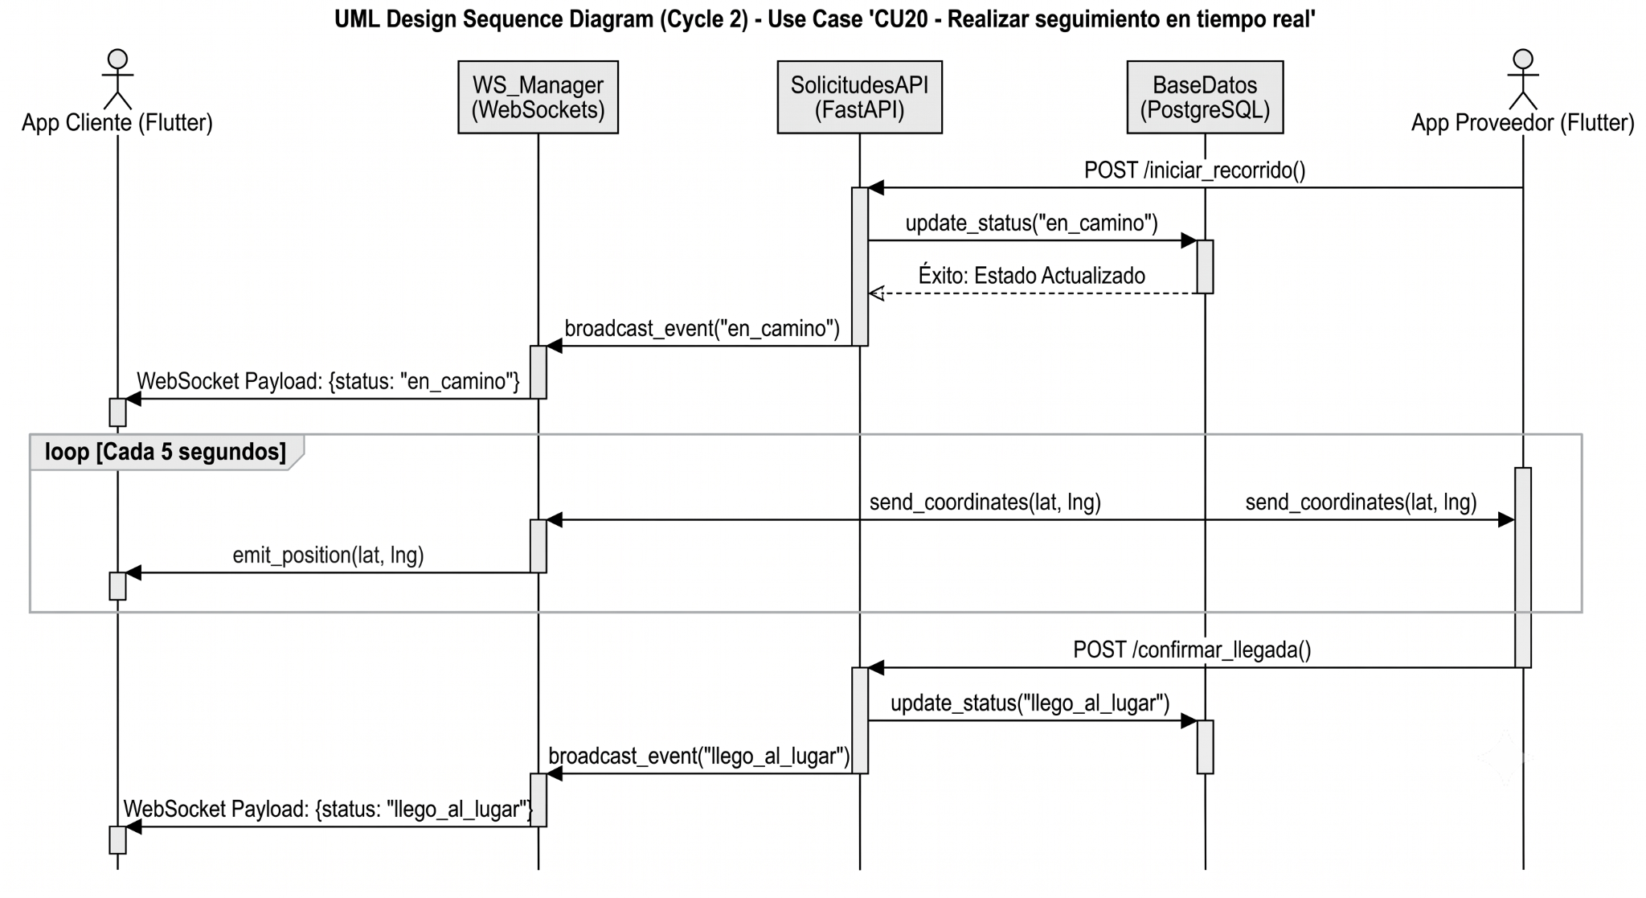
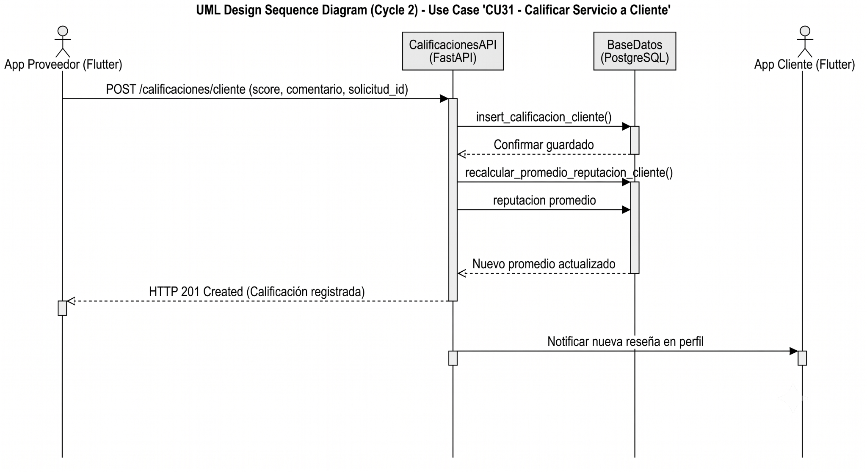

FLUJO DE TRABAJO: DISEÑO

DISEÑO DE ARQUITECTURA

DIAGRAMA DE PAQUETES EN CAPAS
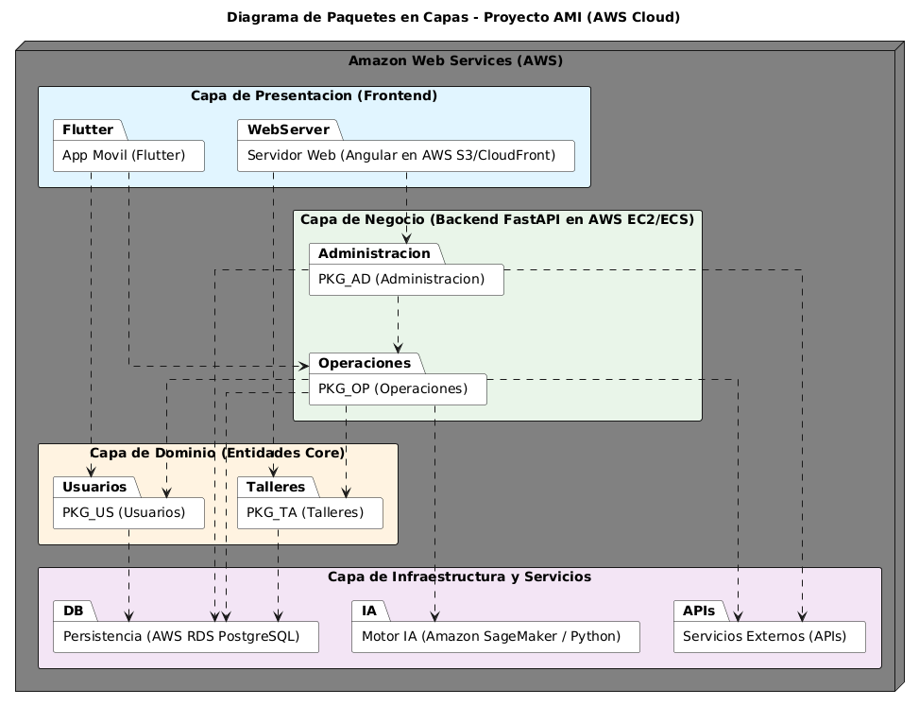

DIAGRAMA DE DESPLIEGUE
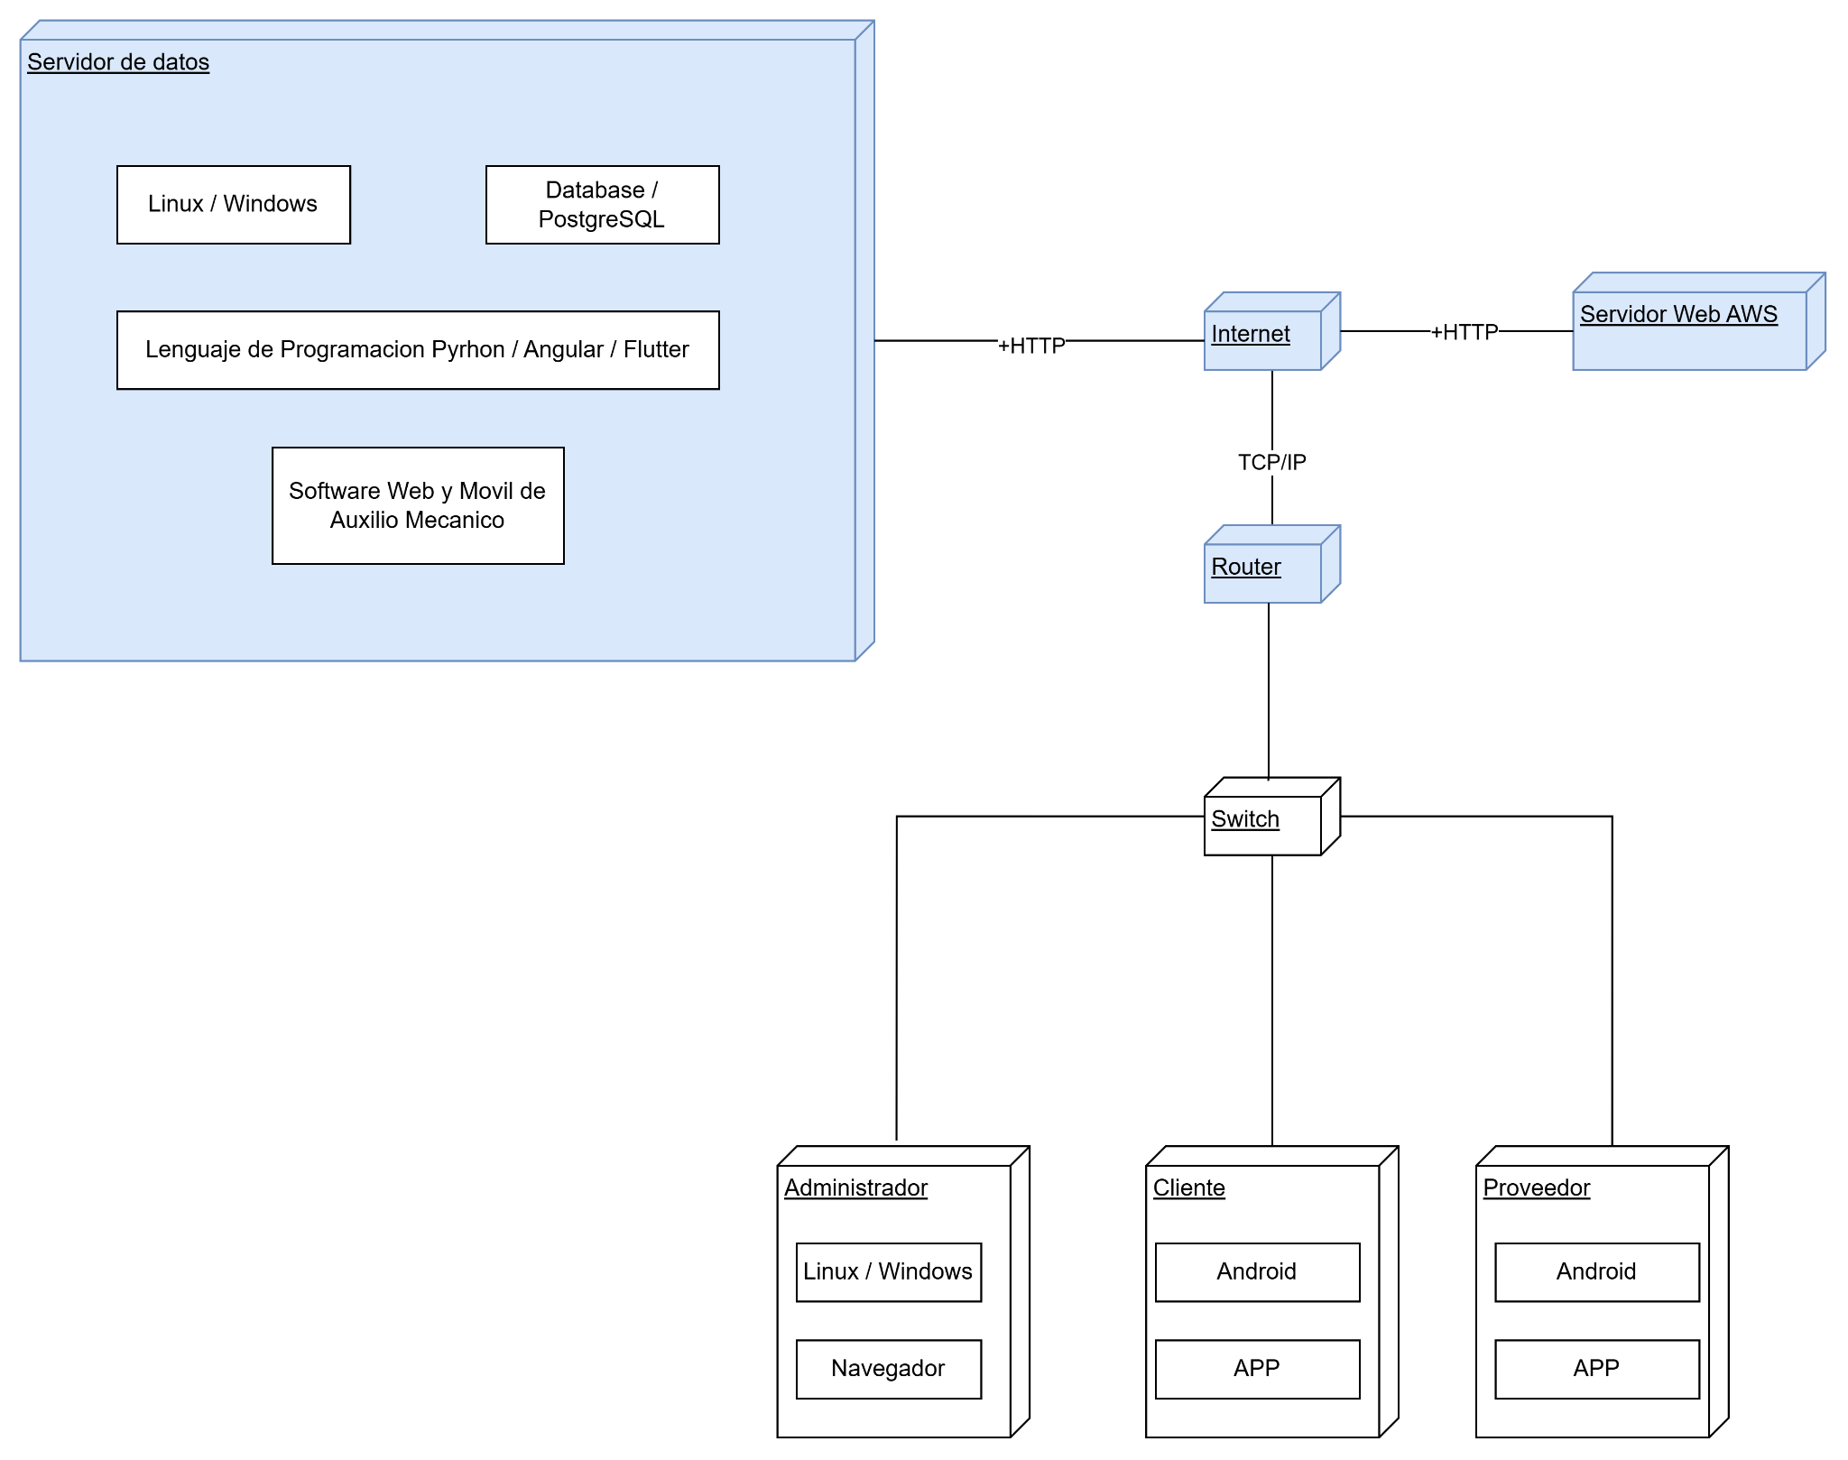

DIAGRAMA DE COMPONENTES
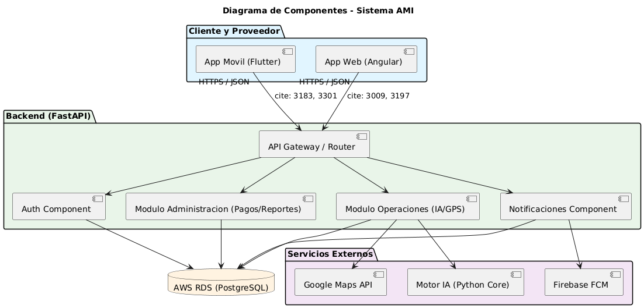

DIAGRAMA DE CONTENEDORES
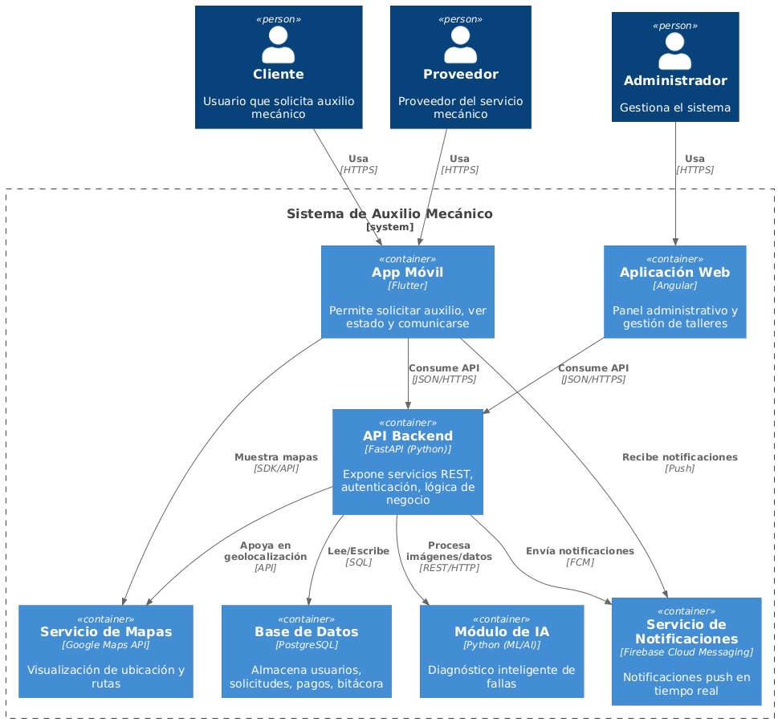

DISEÑO DE BASE DE DATOS
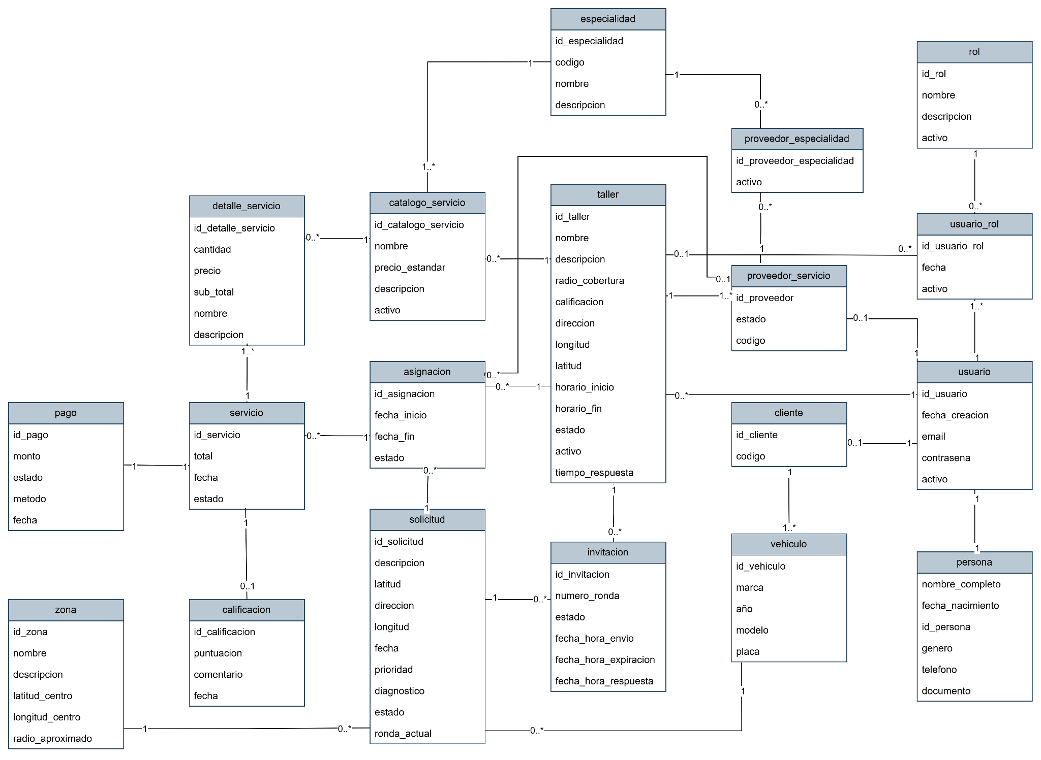

DIAGRAMA DE COMUNICACIÓN DE DISEÑO
CICLO #1
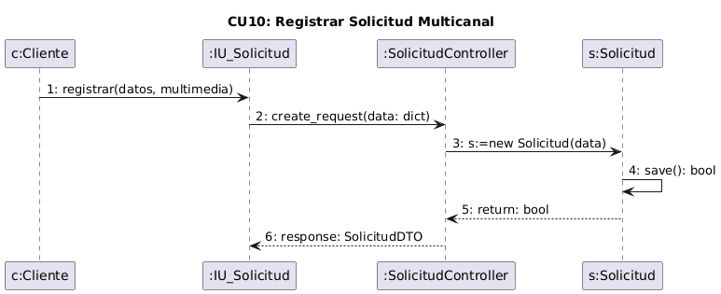
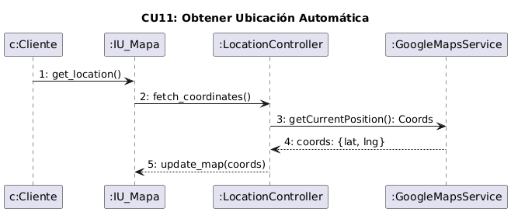
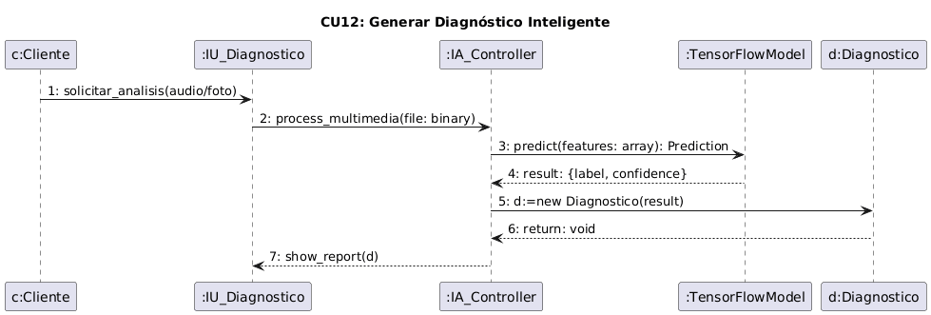
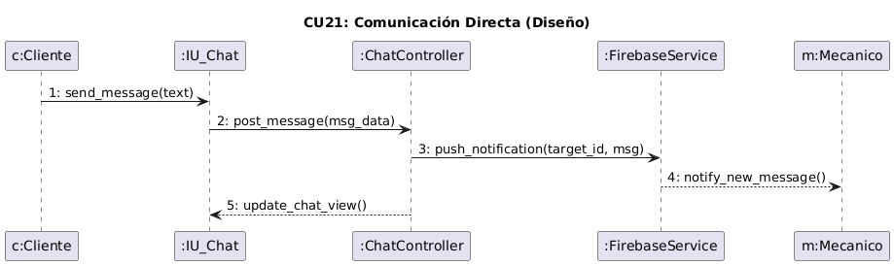
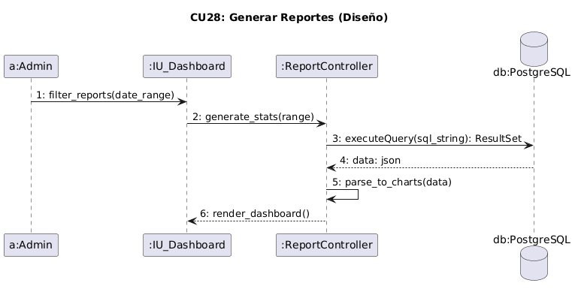
CICLO #2
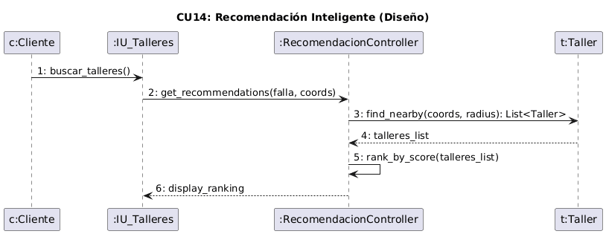
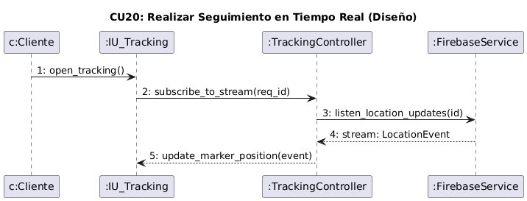

DIAGRAMA DE CLASES DE DISEÑO
CICLO #1
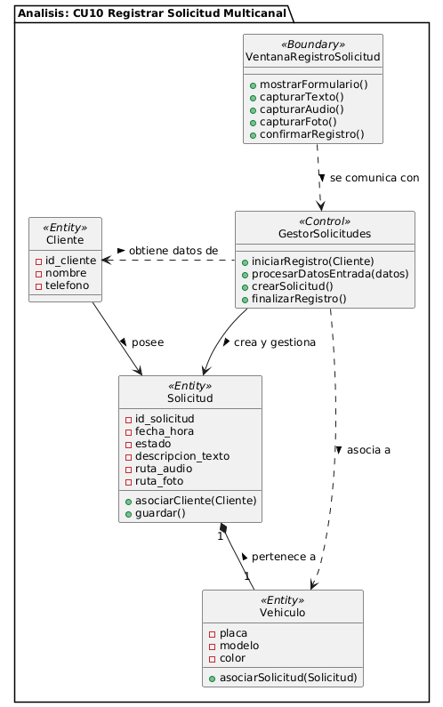
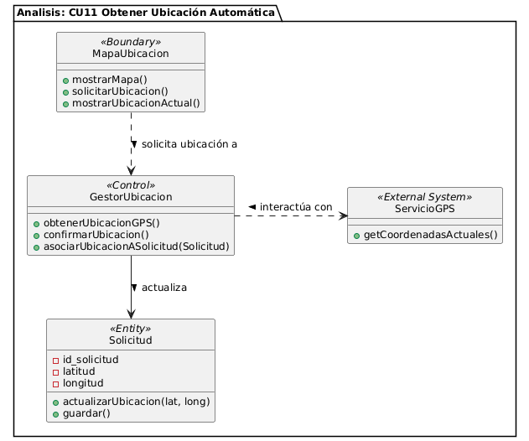
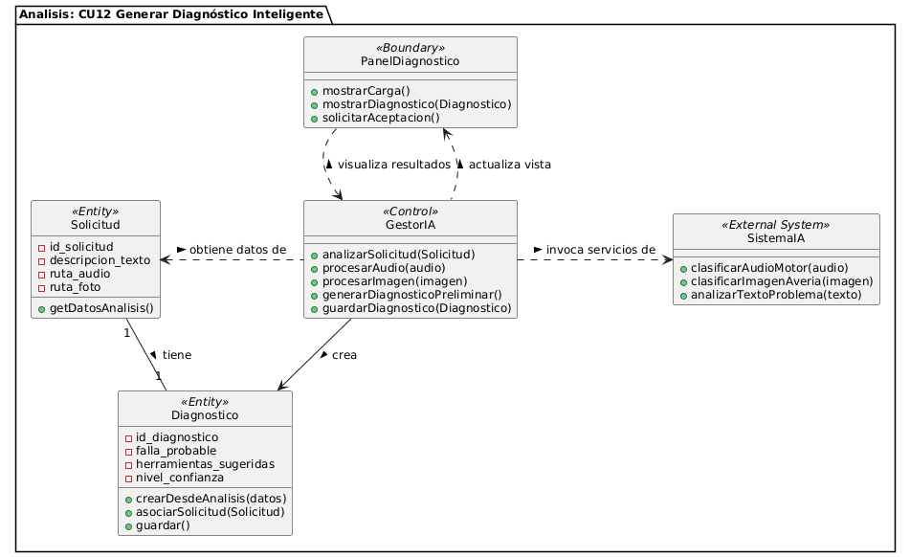
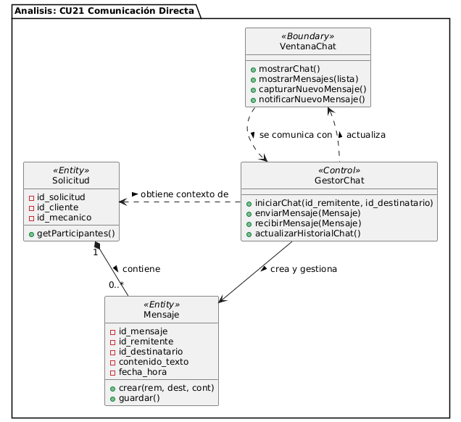
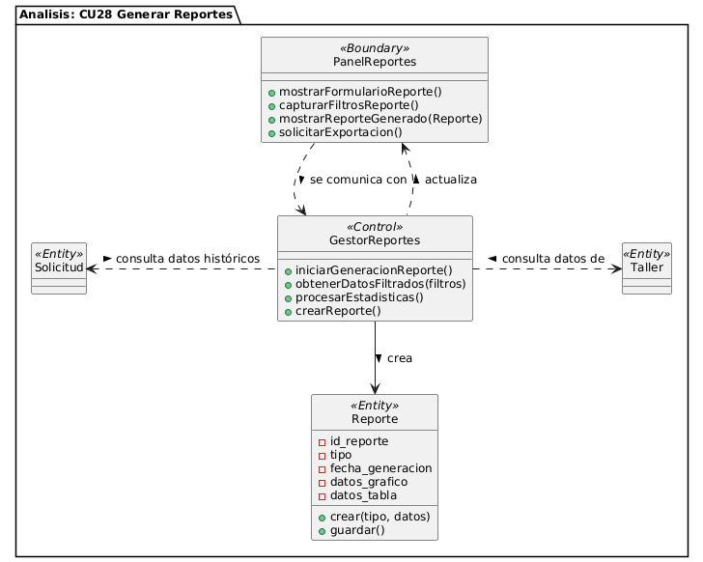
CICLO #2
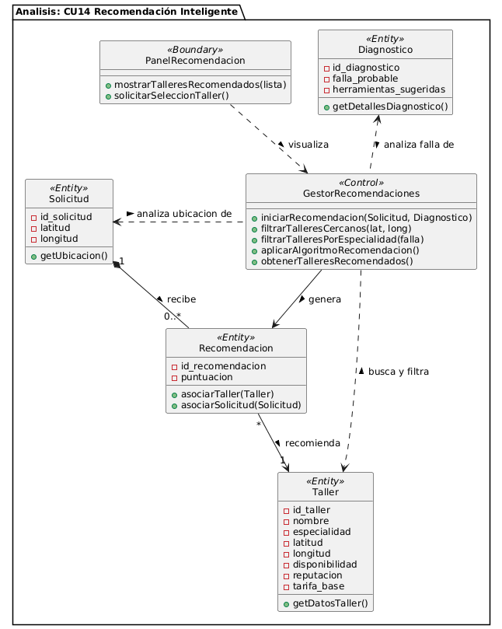
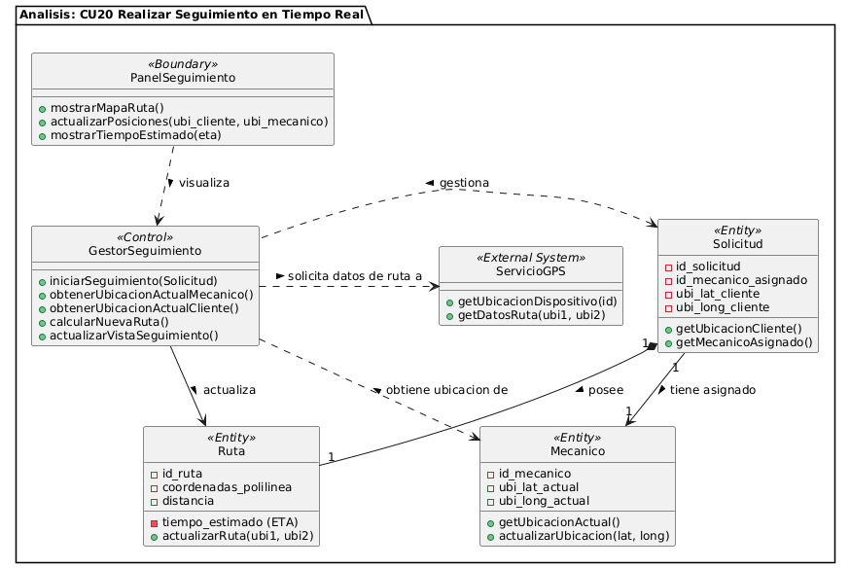

DIAGRAMA DE SECUENCIA DE DISEÑO
CICLO #1
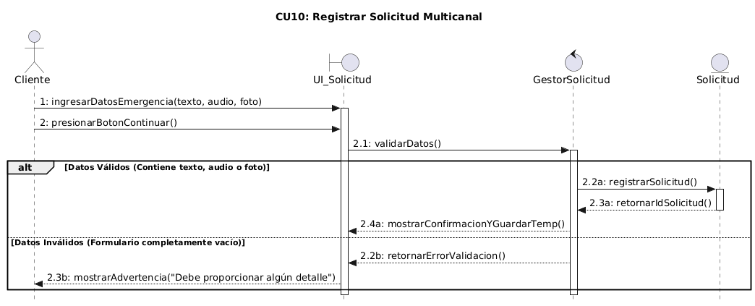
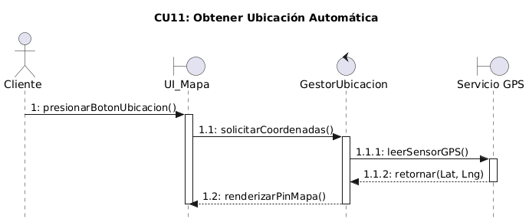
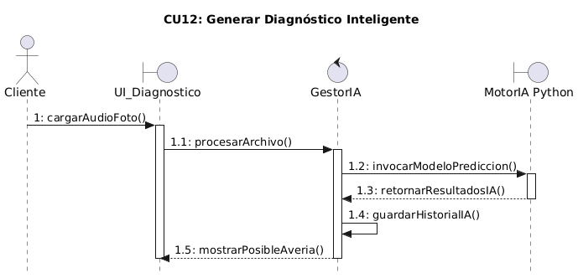
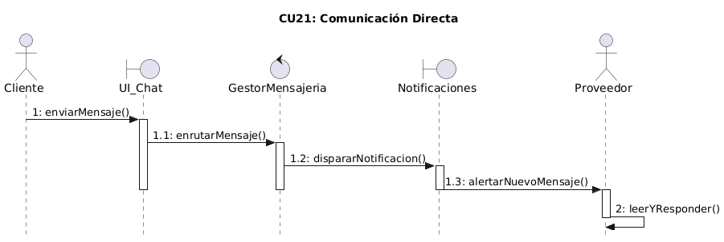
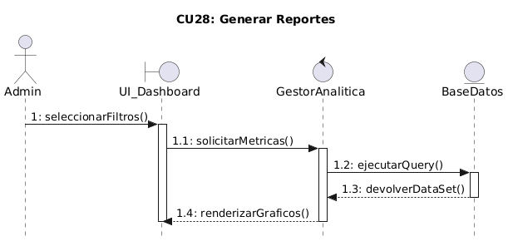
CICLO #2
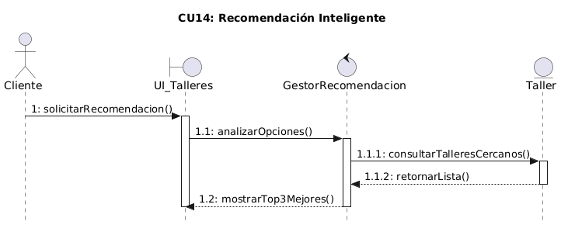
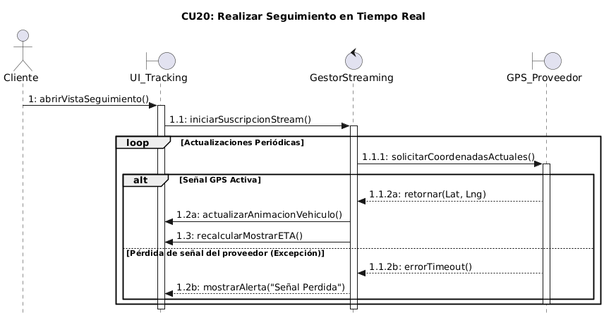

FLUJO DE TRABAJO: IMPLEMENTACIÓN
La propuesta de AMI incorpora Inteligencia Artificial (IA) para resolver problemas de diagnóstico remoto, optimización logística y seguridad vial. Estas aplicaciones representan un salto cualitativo frente a los servicios de grúa tradicionales, permitiendo una respuesta basada en datos y no solo en suposiciones.
Recomendación Inteligente
La inteligencia artificial (IA) del sistema procesa y analiza la información proporcionada por el usuario (datos, texto, audio e imágenes) para evaluar su situación.
- Fundamento: La plataforma emplea inteligencia artificial entrenada para analizar y clasificar fallas mecánicas. El sistema procesa los datos enviados y los vincula automáticamente con la avería más probable, basándose en miles de ejemplos previos de ruidos característicos de motores dañados.
- Aporte al cliente: Diagnóstico preliminar sin necesidad de que el usuario tenga conocimientos técnicos, reduciendo la ansiedad y orientando mejor al mecánico.
Sistema de Recomendación Inteligente (Analítica Predictiva)
A diferencia de un buscador simple, el sistema utiliza IA para sugerir el taller ideal en tiempo real.
- Fundamento: Modelos de Machine Learning (Random Forest o Gradient Boosting) que analizan múltiples variables: ubicación GPS, especialidad del taller (matching con el diagnóstico de la IA), historial de precios y calificación de usuarios previos.
- Aporte al cliente: Optimización de la relación costo-beneficio y reducción drástica de los tiempos de espera.
Herramientas de Implementación y Librerías Utilizadas
El desarrollo del ecosistema de Asistencia Mecánica Inteligente (AMI) integra un conjunto de tecnologías robustas distribuidas en una arquitectura de microservicios, optimizando el procesamiento de inteligencia artificial en el backend y la experiencia de usuario en las plataformas web y móvil.

DIAGRAMA DE DESPLIEGUE
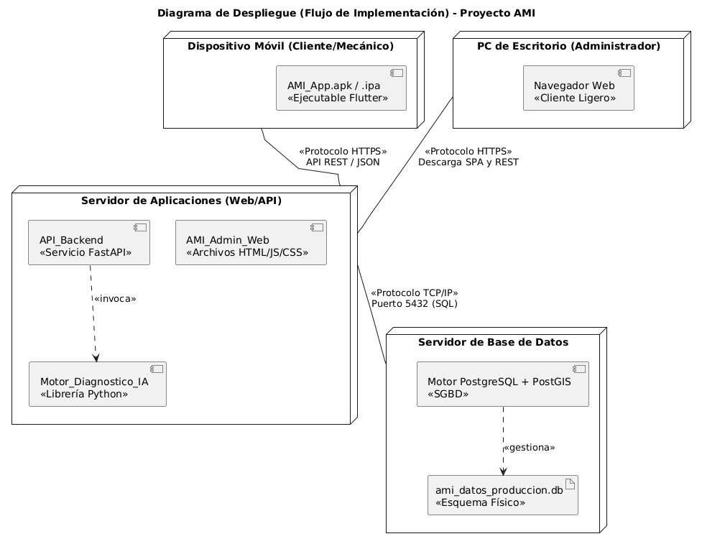

DIAGRAMA DE COMPONENTES
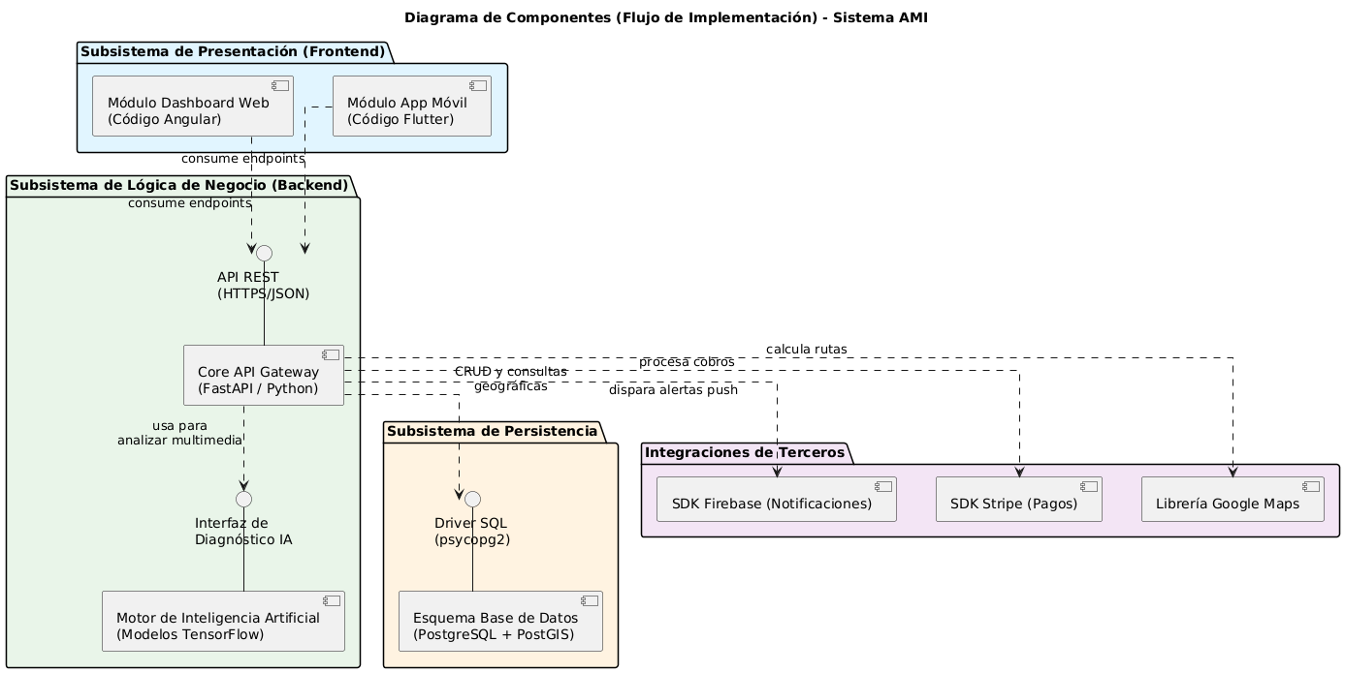

FLUJO DE TRABAJO: PRUEBAS

PLANIFICACIÓN DE PRUEBAS (TEST PLAN)
Para el sistema AMI, la estrategia de pruebas se enfoca en garantizar la fiabilidad del servicio en situaciones de emergencia, la precisión del motor de Inteligencia Artificial y la exactitud de la geolocalización.
- Qué se va a probar: La aplicación móvil (Flutter), el panel administrativo (Angular), la API de orquestación (FastAPI) y el Motor de Diagnóstico (TensorFlow).
- Quién lo hará: El equipo de desarrollo (para pruebas técnicas), un equipo de QA (aseguramiento de calidad) y un grupo piloto (mecánicos y conductores reales para validación).
- Recursos y Entorno: Se utilizará un entorno de Staging (Pre-producción) en AWS idéntico al de producción, emuladores de Android/iOS y dispositivos físicos para probar el uso del hardware (GPS, cámara, micrófono).
- Criterios de Aceptación: El sistema estará "listo para producción" cuando el modelo de IA alcance un 85% de precisión en pruebas controladas, el margen de error del GPS sea menor a 15 metros, y existan cero (0) errores críticos en el flujo de pagos (Stripe).

DISEÑO DE CASOS DE PRUEBA
1. CU10: Registrar Solicitud Multicanal
- Objetivo: Verificar que un cliente pueda crear una solicitud de auxilio adjuntando evidencias.
- Datos de entrada: Texto descriptivo ("El auto no arranca y hace un clic"), fotografía del tablero y selección del vehículo registrado.
- Resultados esperados: El backend (FastAPI) recibe el payload, guarda la imagen en AWS S3, crea el registro en PostgreSQL con estado "Pendiente" y devuelve un id_solicitud al cliente.
- Condiciones de borde (Excepciones):
  - Intento de subir un archivo no soportado (ej. un .pdf en lugar de imagen/audio).
  - Pérdida de conexión a internet justo al presionar "Enviar" (la app Flutter debe guardar la solicitud localmente e intentar reenvío).
2. CU11: Obtener Ubicación Automática
- Objetivo: Validar la captura precisa de las coordenadas GPS del cliente.
- Datos de entrada: Disparador de la función al abrir la pantalla de emergencia.
- Resultados esperados: El sistema obtiene latitud y longitud, y posiciona un pin exacto en el mapa interactivo.
- Condiciones de borde (Excepciones):
  - El usuario tiene el GPS físico del teléfono apagado.
  - El usuario deniega los permisos de ubicación a la aplicación.
  - Ubicación solicitada dentro de un túnel o sótano (coordenadas nulas o baja precisión; el sistema debe pedir ingreso manual de referencia).
3. CU12: Generar Diagnóstico Inteligente
- Objetivo: Evaluar la precisión y respuesta del modelo de IA ante evidencia sensorial.
- Datos de entrada: Archivo de audio .wav de 5 segundos que contiene el sonido de un motor intentando arrancar (falla de batería/motor de arranque).
- Resultados esperados: El contenedor del motor de IA procesa el tensor, identifica el patrón y devuelve un JSON con la predicción: {"falla": "Batería descargada", "confianza": 0.92}.
- Condiciones de borde (Excepciones):
  - Envío de un audio en completo silencio.
  - Envío de un audio con excesivo ruido de fondo (tráfico, bocinas) que enmascara el motor (la IA debe devolver un mensaje de "Audio no concluyente, intente de nuevo").
4. CU14: Recomendación y Selección de Taller Inteligente
- Objetivo: Probar el algoritmo de triaje geográfico y ranking de talleres.
- Datos de entrada: Coordenadas GPS del incidente y el tipo de falla diagnosticada (ej. "Llanta pinchada").
- Resultados esperados: Una consulta retorna los tres talleres mejor evaluados en un radio de 5 km, priorizando aquellos con servicio de llantería móvil y alta calificación.
- Condiciones de borde (Excepciones):
  - No hay ningún taller disponible o registrado en un radio de 50 km (zona rural).
  - Todos los talleres cercanos tienen su estado marcado como "Ocupado".
5. CU20: Realizar Seguimiento en Tiempo Real
- Objetivo: Comprobar la sincronización de telemetría entre el mecánico y el cliente.
- Datos de entrada: Actualizaciones periódicas (cada 5 segundos) de la latitud/longitud del mecánico en camino.
- Resultados esperados: El mapa en la pantalla del cliente se actualiza fluidamente mostrando el acercamiento del marcador del mecánico
- Condiciones de borde (Excepciones):
  - El mecánico entra en una zona sin cobertura de datos (el sistema debe extrapolar la última ruta o mostrar "Esperando reconexión").
6. CU21: Comunicación Directa
- Objetivo: Validar el sistema de chat integrado.
- Datos de entrada: Mensaje de texto: "Estoy estacionado al lado del poste amarillo".
- Resultados esperados: Mensaje entregado inmediatamente en la base de datos y notificación Push recibida en el dispositivo del mecánico con la pantalla apagada.
- Condiciones de borde (Excepciones):
  - Envío de un mensaje masivo (>2000 caracteres).
  - Envío de mensajes consecutivos en milisegundos (prueba de spam/rate limiting en la API).
7. CU28: Generar Reportes
- Objetivo: Verificar la agregación de datos para el rol de Administrador.
- Datos de entrada: Selección de filtro de fechas: "01/01/2026" a "31/01/2026" y filtro por id_taller.
- Resultados esperados: El backend ejecuta una consulta SQL compleja sumando ganancias y contando asistencias, renderizando los gráficos en Angular en menos de 2 segundos.
- Condiciones de borde (Excepciones):
  - El usuario ingresa una "Fecha de Inicio" que es posterior a la "Fecha de Fin".
  - El rango de fechas consultado no contiene ningún registro en la base de datos (debe mostrar gráficos vacíos, no un error 500).

TERCERA PARTE: GUÍA PARA USAR LA APP
Uso Como Cliente
- Iniciar sesión
El cliente debe ingresar a la aplicación con su correo y contraseña desde la pantalla de inicio de sesión.
- Completar perfil de cliente
Al ingresar por primera vez, la aplicación puede solicitar generar un código único de cliente. Este código se usa como medida adicional de seguridad.
- Registrar vehículos
Desde el menú lateral, el cliente debe entrar a Mis Vehículos.
En esta sección puede:
  - Registrar un nuevo vehículo.
  - Ver sus vehículos registrados.
  - Editar datos del vehículo.
  - Eliminar un vehículo.
- Solicitar un servicio
Desde el menú lateral, el cliente debe entrar a Solicitar Servicio.
Para crear una solicitud debe:
  - Seleccionar un vehículo.
  - Escribir una descripción del problema.
  - Ingresar una dirección opcional.
  - Seleccionar su ubicación en el mapa.
  - Adjuntar audio, si desea explicar el problema verbalmente.
  - Adjuntar imágenes del vehículo o del problema, si corresponde.
- Al presionar Solicitar Servicio, la aplicación envía la solicitud al sistema.
- Revisar recomendación
Si el sistema genera una recomendación automática, esta se muestra en una ventana emergente al pasar a la pantalla de selección de taller.
- Seleccionar taller
Después de crear la solicitud, se abre el mapa de talleres disponibles.
La aplicación muestra solo talleres que:
  - Están activos.
  - Están dentro del radio de cobertura.
  - Están abiertos según su horario.
- Los talleres recomendados aparecen marcados con una estrella.
- Enviar solicitud al taller
El cliente debe seleccionar un taller y presionar Seleccionar.
La aplicación enviará la selección al taller mediante WebSocket y esperará la respuesta.
- Aceptar o rechazar cotización
Si el taller responde con una cotización, el cliente puede:
  - Aceptar la cotización.
  - Rechazarla y seleccionar otro taller.
- Seguir la ruta del proveedor
Cuando el taller acepta el servicio y asigna un proveedor, el cliente puede ver la ruta del mecánico hacia su ubicación.
- Ver pagos
Desde el menú lateral, el cliente puede ingresar a Mis pagos.
Allí puede ver:
- Monto pagado.
- Método de pago.
- Fecha del pago.
- Comprobante del servicio.
- Ver servicios y calificar
Desde el menú lateral, el cliente puede ingresar a Servicios.
En esta sección puede ver sus servicios realizados. Si un servicio todavía no fue calificado, aparecerá el botón Calificar.
Al calificar puede:
- Seleccionar una puntuación de 1 a 5 estrellas.
- Escribir un comentario.
- Enviar la calificación.
Uso Como Proveedor
- Iniciar sesión como proveedor
El proveedor debe ingresar desde la opción de inicio de sesión para proveedores.
- Ver perfil
Al iniciar sesión, el proveedor puede acceder a su perfil, donde se muestran sus datos y la información relacionada con los talleres a los que pertenece.
- Ver asignaciones
Desde el menú lateral, el proveedor debe entrar a Asignaciones.
En esta sección aparecen las solicitudes asignadas o enviadas al taller.
- Revisar detalles de una solicitud
El proveedor puede ver información de la solicitud, como:
  - Datos del vehículo.
  - Descripción del problema.
  - Ubicación del cliente.
  - Información adicional enviada por el cliente.
- Aceptar o rechazar solicitud
El proveedor puede aceptar o rechazar una asignación.
Si la acepta, el servicio pasa a la sección de servicios activos.
- Ver servicios activos
Desde el menú lateral, el proveedor debe entrar a Servicios.
Allí se muestran los servicios que fueron aceptados y están en curso.
- Ver ruta
En una tarjeta de servicio, el proveedor puede presionar Ver Ruta para visualizar el recorrido hacia la ubicación del cliente.
- Anular servicio
En la tarjeta del servicio existe el botón Anular.
Al presionarlo, el servicio se anula y la vista se recarga.
- Registrar servicio
Cuando el proveedor termina el trabajo, debe presionar Registrar Servicio.
En esta pantalla puede agregar detalles del servicio realizado, seleccionando elementos del catálogo del taller.
- Agregar detalles
Cada detalle puede incluir:
- Servicio realizado.
- Cantidad.
- Precio.
- Observación.
- Subtotal.
- Finalizar servicio
Una vez agregados los detalles, el proveedor debe presionar Finalizar Servicio.
El sistema registra los detalles, calcula el total y genera la información de cobro.
- Confirmar pago
Después de finalizar el servicio, se muestra la pantalla de factura.
El proveedor debe seleccionar el método de pago:
- Efectivo.
- QR.
Uso como Administrador

1. Acceso al sistema
Para ingresar a la plataforma AMI, el usuario debe abrir la aplicación web y seleccionar la opción Iniciar sesión.
Debe ingresar:
- Correo electrónico
- Contraseña
Luego debe presionar Ingresar. Si las credenciales son correctas, el sistema redirige al usuario a la pantalla Mis talleres.
Si el usuario no tiene cuenta, puede seleccionar Registrarse ahora y completar el formulario de registro. Después del registro, debe verificar su cuenta con el código enviado.

2. Gestión de talleres
En la pantalla Mis talleres, el usuario puede ver todos los talleres asociados a su cuenta.
Opciones disponibles:
- Registrar nuevo taller: permite crear un taller con nombre, descripción, dirección, horario y radio de cobertura.
- Ver: muestra la información registrada del taller.
- Editar: permite modificar los datos del taller.
- Entrar: abre el panel administrativo del taller seleccionado.
Una vez dentro de un taller, el menú lateral permite navegar por las secciones principales.

3. Panel principal
La sección Panel muestra un resumen general del estado del taller.
Aquí se pueden consultar indicadores como:
- Proveedores disponibles
- Ingresos del día
- Servicios finalizados hoy
- Calificación promedio
- Solicitudes, asignaciones y servicios en curso
- Servicios por mes
Esta vista sirve para monitorear rápidamente la actividad del taller.

4. Personal
La sección Personal permite gestionar proveedores de servicio vinculados al taller.
Desde esta pantalla se puede:
- Ver el personal registrado
- Enviar invitaciones a nuevos proveedores mediante correo electrónico
- Consultar el estado de los proveedores asociados al taller
Para invitar a un proveedor, se debe ingresar su correo y presionar el botón de envío.

5. Servicios
La sección Servicios permite administrar el catálogo de servicios del taller.
Tiene dos vistas principales:
- Registrar nuevo servicio
- Catálogo de servicios
Para registrar un servicio se deben completar datos como:
- Nombre
- Descripción
- Categoría
- Precio estándar
- Unidad de medida
En el catálogo se pueden revisar los servicios registrados y editar su información. También se puede cambiar el estado del servicio entre activo e inactivo.

6. Operaciones
La sección Operaciones permite administrar el flujo operativo del taller.
Incluye las siguientes pestañas:
- Solicitudes
- Asignaciones
- Servicios
- Detalle servicio
- Pago
En Solicitudes, el taller puede revisar solicitudes pendientes de cotización. Desde ahí puede:
- Enviar una cotización
- Rechazar una solicitud
En Asignaciones, se pueden revisar los servicios aceptados que requieren personal. Desde esta sección se puede:
- Asignar personal disponible
- Cancelar un servicio
En Servicios, se muestra el historial de servicios pagados o finalizados. Para cada servicio se puede:
- Ver el detalle de los servicios realizados
- Ver la información del pago asociado

7. Reportes
La sección Reportes permite generar reportes del taller por rango de fechas.
Existen dos tipos de reporte:
- Reporte operativo
- Reporte financiero
Para generar un reporte:
- Seleccionar la fecha de inicio.
- Seleccionar la fecha de fin.
- Presionar Generar reporte.
El Reporte operativo muestra:
- Total de servicios completados
- Total de servicios cancelados
- Tiempo promedio de atención
- Calificación promedio de atención
- Servicios por tipo
- Servicios por técnico
- Indicadores operativos
El Reporte financiero muestra:
- Ingresos totales generados
- Total de pagos completados
- Ingreso promedio por servicio
- Método de pago más usado
- Ingresos por tipo de servicio
- Ingresos por técnico
- Indicadores financieros
Ambos reportes tienen la opción Exportar reporte, que abre una vista imprimible y permite guardar el reporte como PDF desde el navegador.

8. Mi Perfil
La sección Mi Perfil permite al usuario consultar y actualizar su información personal.
Se pueden modificar datos como:
- Nombre completo
- Correo electrónico
- Fecha de nacimiento
- Género
- Teléfono
- Documento
- Contraseña
Después de realizar cambios, se debe guardar la información desde el formulario.

9. Cambiar de taller y cerrar sesión
Desde el menú lateral, la opción Cambiar de Taller permite volver a la lista de talleres disponibles.

BIBLIOGRAFÍA
Pressman, R. S., & Maxim, B. R. (2020). Ingeniería de software: Un enfoque práctico (9.ª ed.). McGraw-Hill.
Sommerville, I. (2016). Ingeniería de software (10.ª ed.). Pearson Educación.
Larman, C. (2005). Applying UML and Patterns (3rd ed.). Prentice Hall.
OMG – Object Management Group. (2017). Unified Modeling Language (UML) Version 2.5.1.
Jacobson, I., Booch, G., & Rumbaugh, J. (1999). The Unified Software Development Process. Addison-Wesley. (PUDS)
PostgreSQL Global Development Group. (2024). PostgreSQL Documentation.
FastAPI. (2024). FastAPI Official Documentation.
Google. (2024). Firebase Cloud Messaging Documentation.
Angular. (2024). Angular Official Documentation.
Flutter. (2024). Flutter Official Documentation.
OpenAI. (2024). OpenAI Platform Documentation.

ANEXOS
Entrevista con el Usuario (Conductor)
¿Qué haces cuando tu auto se detiene de la nada en la calle?
Me detengo para bajar a revisar que puede ser. Llamo a mi seguro, pero tardan horas en contestar. A veces busco un mecánico en Google Maps, pero no sé si son de confianza.
¿Es difícil explicarle un ruido extraño del motor a un mecánico?
¡Muchísimo! Siempre digo 'hace un clac-clac' o 'chilla', pero el mecánico nunca me entiende por teléfono y tiene que venir a verlo solo para decirme qué es.
¿Qué te da más miedo: que el mecánico tarde mucho o que te cobre caro?
Que me estafe con el precio. Como no sé de mecánica, siento que me cobran lo que quieren porque estoy apurado en la calle.
¿Llevas un registro de qué reparaciones le has hecho a tu auto en el último año?
La verdad, no. Tengo algunos recibos guardados en la guantera, pero no me acuerdo cuándo le toca el próximo cambio de aceite o qué pieza le falló la última vez.
Entrevista con el Dueño de Taller (Socio Estratégico)
¿Cuántas veces vas a un auxilio y te falta la herramienta correcta?
Pasa seguido. El cliente dice que el auto no arranca, pensamos que es batería, pero al llegar es la bomba de gasolina. Perdimos el viaje y hay que volver al taller.
¿Cómo decides a qué cliente atender primero si tienes varios pedidos?
Por cercanía, pero a veces atendemos una llanta pinchada cerca y dejamos esperando un motor fundido lejos que nos daría más ganancia. No tenemos un orden claro.
¿Te gustaría recibir el diagnóstico de la IA antes de salir?
Sí, me ahorraría mucho tiempo de diagnóstico en la calle. Si la IA me dice que es un sensor, ya mando al técnico con el escáner listo.
¿Qué te parece que los clientes califiquen tu trabajo en la app?
Si trabajamos bien, nos ayuda a tener más clientes. Me sirve para saber qué mecánicos de mi equipo están atendiendo mejor a la gente.
Link Web
https://auxilio-ami.web.app

